FACULTATEA DE MATEMATICĂ ȘI INFORMATICĂ

UNIVERSITATEA DIN BUCUREȘTI

OPRAN ANDREI  
GRUPA 242  
2024 - 2025

SISTEM DE GESTIUNE  
A UNEI BAZE DE DATE

DEALER AUTO

**CUPRINS**

**1. Introducere** 2

Tema aleasă 2

Infrastructura utilizată pentru implementare 2

**2. Cerința 2 - Diagrama entitate-relație** 3

**3. Cerința 3 - Diagrama conceptuală** 4

**4. Cerința 4 - Implementați în Oracle diagrama conceptuală realizată** 5

**5. Cerința 5 - Adăugați informații coerente în tabelele create** 10

**6. Cerința 6 - Formulați în limbaj natural o problemă (3 tipuri de colecții)** 19

**7. Cerința 7 - Formulați în limbaj natural o problemă (2 tipuri diferite de cursoare)** 24

**8. Cerința 8 - Formulați în limbaj natural o problemă (să utilizeze într-o singură comandă SQL 3 dintre tabele)** 28

**9. Cerința 9 - Formulați în limbaj natural o problemă (să utilizeze într-o singură comandă SQL 5 dintre tabele)** 32

**10. Cerința 10 - Definiți un trigger de tip LMD la nivel de comandă** 40

**11. Cerința 11 - Definiți un trigger de tip LMD la nivel de linie** 43

**12. Cerința 12 - Definiți un trigger de tip LDD** 47

# **1. Introducere**

## Tema aleasă

Proiectul consta într-o baza de date destinata unui Dealer auto, respectiv un sistem de gestiune a acesteia, prin intermediul căreia se pot administra diverse informații utile pentru o buna desfășurare a activității de comerț.

Baza de date include tabele pentru clienți, showroom-uri, vehicule, motoare, opțiuni extra pentru vehicule, facturi, angajați și numere de telefon.

## Infrastructura utilizată pentru implementare

* Versiune SGBD: Oracle Database 21c Express Edition for Windows x64
* RAM alocat: 4 GB
* Sistem operare: Windows 11, version 24H2 instalat local (fără mașină virtuala)
* IDE: Visual Studio Code cu extensia ”Oracle Developer Tools for VS Code (SQL and PLSQL)”
* Observație: Pentru ca am folosit Visual Studio Code, in print-screen-urile cu rularea exercițiilor „Script Output” si „Dbms Output” se afla in aceeași fereastră, fata de SQL Developer unde exista o fereastra separata pentru amândouă. Exemplu:

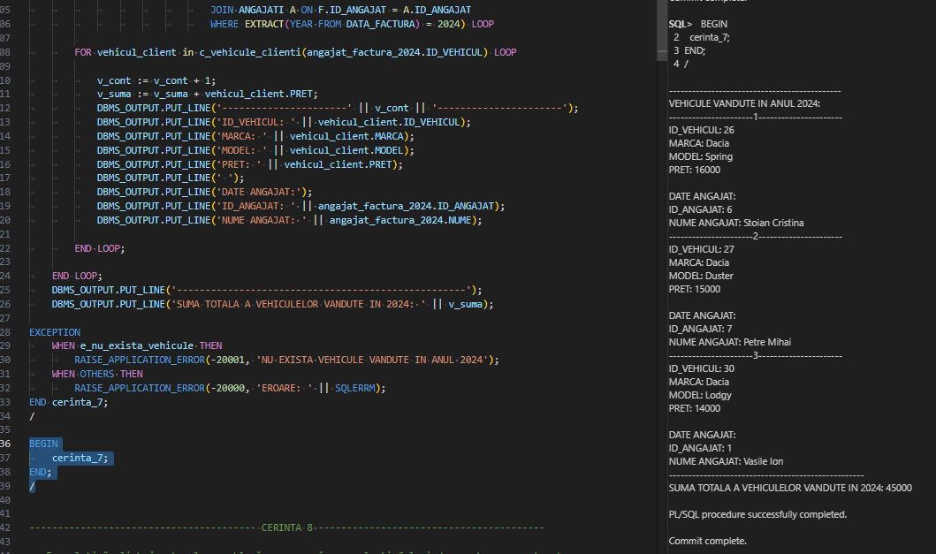

# **2. Cerința 2 - Diagrama entitate-relație**

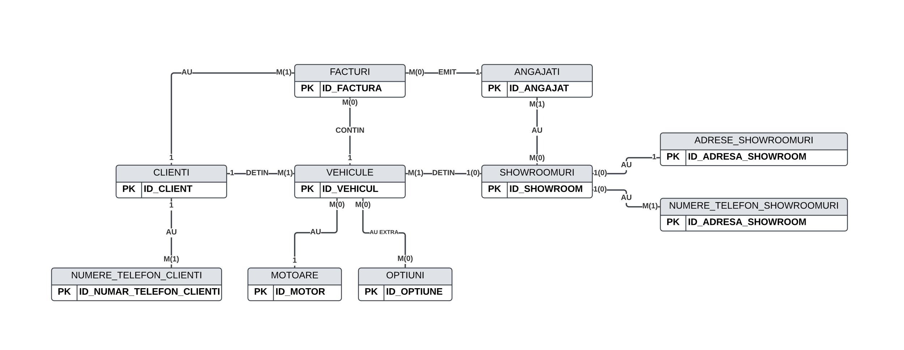

# **3. Cerința 3 - Diagrama conceptuală**

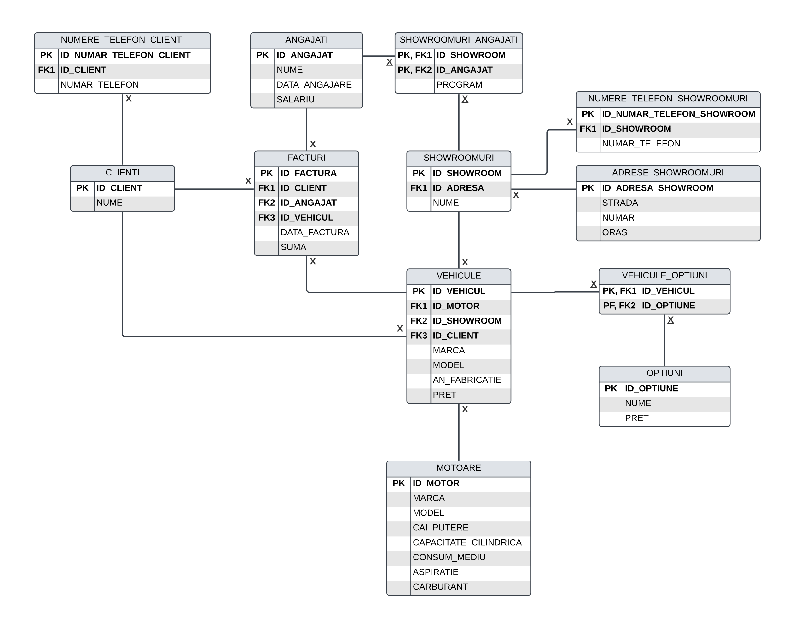

# **4. Cerința 4 - Implementați în Oracle diagrama conceptuală realizată**

Implementați în Oracle diagrama conceptuală realizată: definiți toate tabelele, adăugând toate constrângerile de integritate necesare (chei primare, cheile externe etc).

**Cod SQL:**

CREATE TABLE CLIENTI (

    ID_CLIENT NUMBER(6) PRIMARY KEY,

    NUME VARCHAR2(256)

);

CREATE TABLE ADRESE_SHOWROOMURI (

    ID_ADRESA_SHOWROOM NUMBER(6) PRIMARY KEY,

    STRADA VARCHAR2(256),

    NUMAR NUMBER(6),

    ORAS VARCHAR2(256)

);

CREATE TABLE MOTOARE (

    ID_MOTOR NUMBER(6) PRIMARY KEY,

    MARCA VARCHAR2(256),

    MODEL VARCHAR2(256),

    CAI_PUTERE NUMBER(6),

    CAPACITATE_CILINDRICA NUMBER(6),

    CONSUM_MEDIU NUMBER(6),

    ASPIRATIE VARCHAR2(256),

    CARBURANT VARCHAR2(256)

);

CREATE TABLE OPTIUNI (

    ID_OPTIUNE NUMBER(6) PRIMARY KEY,

    NUME VARCHAR2(256),

    PRET NUMBER(6)

);

CREATE TABLE SHOWROOMURI (

    ID_SHOWROOM NUMBER(6) PRIMARY KEY,

    ID_ADRESA NUMBER(6),

    NUME VARCHAR2(256),

    FOREIGN KEY (ID_ADRESA) REFERENCES ADRESE_SHOWROOMURI(ID_ADRESA_SHOWROOM)

);

CREATE TABLE ANGAJATI (

    ID_ANGAJAT NUMBER(6) PRIMARY KEY,

    NUME VARCHAR2(256),

    DATA_ANGAJARE DATE,

    SALARIU NUMBER(6)

);

CREATE TABLE VEHICULE (

    ID_VEHICUL NUMBER(6) PRIMARY KEY,

    ID_MOTOR NUMBER(6),

    ID_SHOWROOM NUMBER(6),

    ID_CLIENT NUMBER(6),

    MARCA VARCHAR2(256),

    MODEL VARCHAR2(256),

    AN_FABRICATIE NUMBER(6),

    PRET NUMBER(6),

    FOREIGN KEY (ID_MOTOR) REFERENCES MOTOARE(ID_MOTOR),

    FOREIGN KEY (ID_SHOWROOM) REFERENCES SHOWROOMURI(ID_SHOWROOM),

    FOREIGN KEY (ID_CLIENT) REFERENCES CLIENTI(ID_CLIENT),

    CONSTRAINT CHECK_ID_CLIENT_SHOWROOM CHECK (

        (ID_CLIENT IS NULL AND ID_SHOWROOM IS NOT NULL)

        OR (ID_CLIENT IS NOT NULL AND ID_SHOWROOM IS NULL)

        OR (ID_CLIENT IS NULL AND ID_SHOWROOM IS NULL)

    )

);

CREATE TABLE FACTURI (

    ID_FACTURA NUMBER(6) PRIMARY KEY,

    ID_CLIENT NUMBER(6) NOT NULL,

    ID_ANGAJAT NUMBER(6) NOT NULL,

    ID_VEHICUL NUMBER(6) NOT NULL,

    DATA_FACTURA DATE,

    SUMA NUMBER(6),

    FOREIGN KEY (ID_CLIENT) REFERENCES CLIENTI(ID_CLIENT),

    FOREIGN KEY (ID_ANGAJAT) REFERENCES ANGAJATI(ID_ANGAJAT),

    FOREIGN KEY (ID_VEHICUL) REFERENCES VEHICULE(ID_VEHICUL)

);

CREATE TABLE NUMERE_TELEFON_SHOWROOMURI (

    ID_NUMAR_TELEFON_SHOWROOM NUMBER(6) PRIMARY KEY,

    ID_SHOWROOM NUMBER(6),

    NUMAR_TELEFON VARCHAR2(256),

    CONSTRAINT CHECK_NUMAR_TELEFON_SHOWROOM CHECK

    (

        REGEXP_LIKE(NUMAR_TELEFON, '^07[0-9]{2} [0-9]{3} [0-9]{3}$')

    ),

    FOREIGN KEY (ID_SHOWROOM) REFERENCES SHOWROOMURI(ID_SHOWROOM)

);

CREATE TABLE NUMERE_TELEFON_CLIENTI (

    ID_NUMAR_TELEFON_CLIENT NUMBER(6) PRIMARY KEY,

    ID_CLIENT NUMBER(6),

    NUMAR_TELEFON VARCHAR2(256),

    CONSTRAINT CHECK_NUMAR_TELEFON_CLIENT CHECK

    (

        REGEXP_LIKE(NUMAR_TELEFON, '^07[0-9]{2} [0-9]{3} [0-9]{3}$')

    ),

    FOREIGN KEY (ID_CLIENT) REFERENCES CLIENTI(ID_CLIENT)

);

CREATE TABLE SHOWROOMURI_ANGAJATI (

    ID_SHOWROOM NUMBER(6),

    ID_ANGAJAT NUMBER(6),

    PROGRAM VARCHAR2(256),

    PRIMARY KEY (ID_SHOWROOM, ID_ANGAJAT),

    FOREIGN KEY (ID_SHOWROOM) REFERENCES SHOWROOMURI(ID_SHOWROOM),

    FOREIGN KEY (ID_ANGAJAT) REFERENCES ANGAJATI(ID_ANGAJAT)

);

CREATE TABLE VEHICULE_OPTIUNI (

    ID_VEHICUL NUMBER(6),

    ID_OPTIUNE NUMBER(6),

    PRIMARY KEY (ID_VEHICUL, ID_OPTIUNE),

    FOREIGN KEY (ID_VEHICUL) REFERENCES VEHICULE(ID_VEHICUL),

    FOREIGN KEY (ID_OPTIUNE) REFERENCES OPTIUNI(ID_OPTIUNE)

);

**Rezultat rulare:**

Poza 1/2:

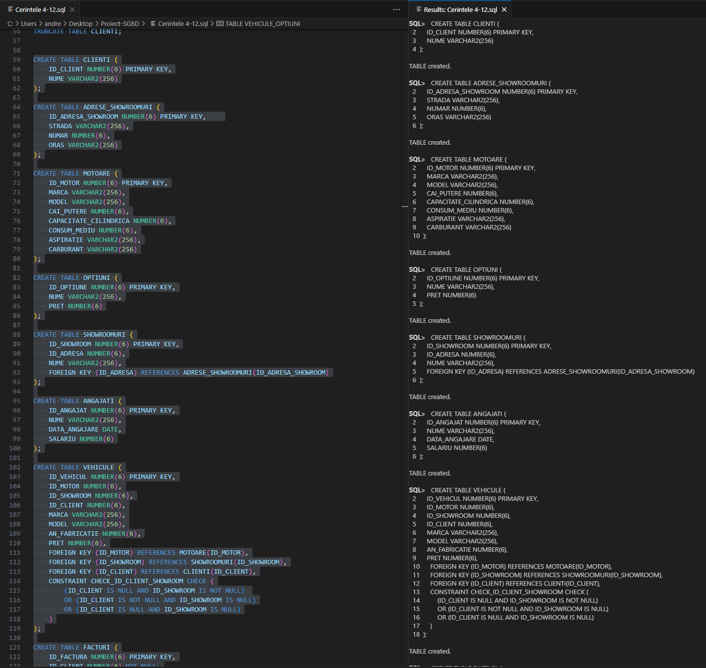

Poza 2/2:

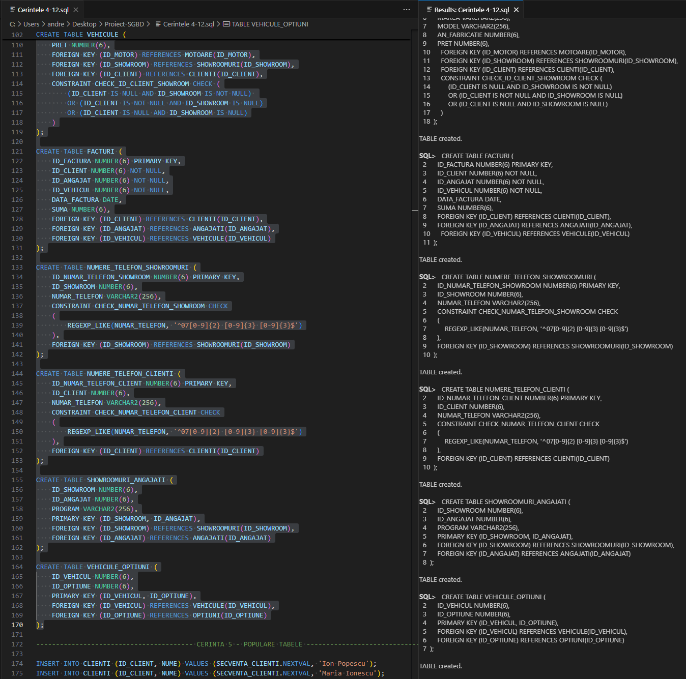

# **5. Cerința 5 - Adăugați informații coerente în tabelele create**

Adăugați informații coerente în tabelele create (minim 5 înregistrări pentru fiecare entitate independentă; minim 10 înregistrări pentru fiecare tabelă asociativă).

**Cod SQL:**

INSERT INTO CLIENTI (ID_CLIENT, NUME) VALUES (SECVENTA_CLIENTI.NEXTVAL, 'Ion Popescu');

INSERT INTO CLIENTI (ID_CLIENT, NUME) VALUES (SECVENTA_CLIENTI.NEXTVAL, 'Maria Ionescu');

INSERT INTO CLIENTI (ID_CLIENT, NUME) VALUES (SECVENTA_CLIENTI.NEXTVAL, 'Vasile Georgescu');

INSERT INTO CLIENTI (ID_CLIENT, NUME) VALUES (SECVENTA_CLIENTI.NEXTVAL, 'Elena Mihai');

INSERT INTO CLIENTI (ID_CLIENT, NUME) VALUES (SECVENTA_CLIENTI.NEXTVAL, 'Cristina Stoica');

INSERT INTO ADRESE_SHOWROOMURI (ID_ADRESA_SHOWROOM, STRADA, NUMAR, ORAS) VALUES (SECVENTA_ADRESE_SHOWROOM.NEXTVAL, 'Soseaua Colentina', 33, 'Bucuresti');

INSERT INTO ADRESE_SHOWROOMURI (ID_ADRESA_SHOWROOM, STRADA, NUMAR, ORAS) VALUES (SECVENTA_ADRESE_SHOWROOM.NEXTVAL, 'Strada Republicii', 45, 'Cluj-Napoca');

INSERT INTO ADRESE_SHOWROOMURI (ID_ADRESA_SHOWROOM, STRADA, NUMAR, ORAS) VALUES (SECVENTA_ADRESE_SHOWROOM.NEXTVAL, 'Bulevardul Basarabia', 34, 'Bucuresti');

INSERT INTO ADRESE_SHOWROOMURI (ID_ADRESA_SHOWROOM, STRADA, NUMAR, ORAS) VALUES (SECVENTA_ADRESE_SHOWROOM.NEXTVAL, 'Strada Unirii', 23, 'Timisoara');

INSERT INTO ADRESE_SHOWROOMURI (ID_ADRESA_SHOWROOM, STRADA, NUMAR, ORAS) VALUES (SECVENTA_ADRESE_SHOWROOM.NEXTVAL, 'Strada Libertatii', 56, 'Constanta');

INSERT INTO ADRESE_SHOWROOMURI (ID_ADRESA_SHOWROOM, STRADA, NUMAR, ORAS) VALUES (SECVENTA_ADRESE_SHOWROOM.NEXTVAL, 'Strada Independentei', 78, 'Craiova');

INSERT INTO ADRESE_SHOWROOMURI (ID_ADRESA_SHOWROOM, STRADA, NUMAR, ORAS) VALUES (SECVENTA_ADRESE_SHOWROOM.NEXTVAL, 'Strada Victoriei', 89, 'Brasov');

INSERT INTO ADRESE_SHOWROOMURI (ID_ADRESA_SHOWROOM, STRADA, NUMAR, ORAS) VALUES (SECVENTA_ADRESE_SHOWROOM.NEXTVAL, 'Strada Mihai Viteazu', 101, 'Galati');

INSERT INTO ADRESE_SHOWROOMURI (ID_ADRESA_SHOWROOM, STRADA, NUMAR, ORAS) VALUES (SECVENTA_ADRESE_SHOWROOM.NEXTVAL, 'Strada Stefan cel Mare', 67, 'Ploiesti');

INSERT INTO ADRESE_SHOWROOMURI (ID_ADRESA_SHOWROOM, STRADA, NUMAR, ORAS) VALUES (SECVENTA_ADRESE_SHOWROOM.NEXTVAL, 'Strada Tudor Vladimirescu', 34, 'Oradea');

INSERT INTO MOTOARE (ID_MOTOR, MARCA, MODEL, CAI_PUTERE, CAPACITATE_CILINDRICA, CONSUM_MEDIU, ASPIRATIE, CARBURANT)

VALUES (SECVENTA_MOTOARE.NEXTVAL, 'Renault', 'K9K', 110, 1461, 4.8, 'Turbo', 'Diesel');

INSERT INTO MOTOARE (ID_MOTOR, MARCA, MODEL, CAI_PUTERE, CAPACITATE_CILINDRICA, CONSUM_MEDIU, ASPIRATIE, CARBURANT)

VALUES (SECVENTA_MOTOARE.NEXTVAL, 'Renault', 'H5Ft', 140, 1333, 5.3, 'Turbo', 'Benzina');

INSERT INTO MOTOARE (ID_MOTOR, MARCA, MODEL, CAI_PUTERE, CAPACITATE_CILINDRICA, CONSUM_MEDIU, ASPIRATIE, CARBURANT)

VALUES (SECVENTA_MOTOARE.NEXTVAL, 'Renault', 'F4R', 170, 1998, 7.5, 'Natural', 'Benzina');

INSERT INTO MOTOARE (ID_MOTOR, MARCA, MODEL, CAI_PUTERE, CAPACITATE_CILINDRICA, CONSUM_MEDIU, ASPIRATIE, CARBURANT)

VALUES (SECVENTA_MOTOARE.NEXTVAL, 'Renault', 'M9R', 150, 1995, 6.0, 'Turbo', 'Diesel');

INSERT INTO MOTOARE (ID_MOTOR, MARCA, MODEL, CAI_PUTERE, CAPACITATE_CILINDRICA, CONSUM_MEDIU, ASPIRATIE, CARBURANT)

VALUES (SECVENTA_MOTOARE.NEXTVAL, 'Dacia', 'K7M', 90, 1598, 7.0, 'Natural', 'Benzina');

INSERT INTO MOTOARE (ID_MOTOR, MARCA, MODEL, CAI_PUTERE, CAPACITATE_CILINDRICA, CONSUM_MEDIU, ASPIRATIE, CARBURANT)

VALUES (SECVENTA_MOTOARE.NEXTVAL, 'Dacia', 'K4M', 105, 1598, 6.5, 'Natural', 'Benzina');

INSERT INTO MOTOARE (ID_MOTOR, MARCA, MODEL, CAI_PUTERE, CAPACITATE_CILINDRICA, CONSUM_MEDIU, ASPIRATIE, CARBURANT)

VALUES (SECVENTA_MOTOARE.NEXTVAL, 'Dacia', 'H4Bt', 130, 1332, 5.8, 'Turbo', 'Benzina');

INSERT INTO MOTOARE (ID_MOTOR, MARCA, MODEL, CAI_PUTERE, CAPACITATE_CILINDRICA, CONSUM_MEDIU, ASPIRATIE, CARBURANT)

VALUES (SECVENTA_MOTOARE.NEXTVAL, 'Renault', 'R9M', 130, 1598, 4.5, 'Turbo', 'Diesel');

INSERT INTO MOTOARE (ID_MOTOR, MARCA, MODEL, CAI_PUTERE, CAPACITATE_CILINDRICA, CONSUM_MEDIU, ASPIRATIE, CARBURANT)

VALUES (SECVENTA_MOTOARE.NEXTVAL, 'Dacia', 'H5Ht', 150, 1332, 5.5, 'Turbo', 'Benzina');

INSERT INTO MOTOARE (ID_MOTOR, MARCA, MODEL, CAI_PUTERE, CAPACITATE_CILINDRICA, CONSUM_MEDIU, ASPIRATIE, CARBURANT)

VALUES (SECVENTA_MOTOARE.NEXTVAL, 'Renault', 'K4J', 75, 1390, 6.8, 'Natural', 'Benzina');

INSERT INTO OPTIUNI (ID_OPTIUNE, NUME, PRET) VALUES (SECVENTA_OPTIUNI.NEXTVAL, 'Navigatie', 1200);

INSERT INTO OPTIUNI (ID_OPTIUNE, NUME, PRET) VALUES (SECVENTA_OPTIUNI.NEXTVAL, 'Scaune incalzite', 800);

INSERT INTO OPTIUNI (ID_OPTIUNE, NUME, PRET) VALUES (SECVENTA_OPTIUNI.NEXTVAL, 'Climatizare automata', 1500);

INSERT INTO OPTIUNI (ID_OPTIUNE, NUME, PRET) VALUES (SECVENTA_OPTIUNI.NEXTVAL, 'Sistem audio premium', 1000);

INSERT INTO OPTIUNI (ID_OPTIUNE, NUME, PRET) VALUES (SECVENTA_OPTIUNI.NEXTVAL, 'Faruri LED', 900);

INSERT INTO OPTIUNI (ID_OPTIUNE, NUME, PRET) VALUES (SECVENTA_OPTIUNI.NEXTVAL, 'Senzori parcare', 600);

INSERT INTO OPTIUNI (ID_OPTIUNE, NUME, PRET) VALUES (SECVENTA_OPTIUNI.NEXTVAL, 'Camera marsarier', 700);

INSERT INTO OPTIUNI (ID_OPTIUNE, NUME, PRET) VALUES (SECVENTA_OPTIUNI.NEXTVAL, 'Pilot automat', 1100);

INSERT INTO OPTIUNI (ID_OPTIUNE, NUME, PRET) VALUES (SECVENTA_OPTIUNI.NEXTVAL, 'Jante aliaj', 1300);

INSERT INTO OPTIUNI (ID_OPTIUNE, NUME, PRET) VALUES (SECVENTA_OPTIUNI.NEXTVAL, 'Trapa panoramica', 2000);

INSERT INTO SHOWROOMURI (ID_SHOWROOM, ID_ADRESA, NUME)

VALUES (SECVENTA_SHOWROOM.NEXTVAL, 1, 'Dacia Bucuresti Colentina');

INSERT INTO SHOWROOMURI (ID_SHOWROOM, ID_ADRESA, NUME)

VALUES (SECVENTA_SHOWROOM.NEXTVAL, 2, 'Dacia Cluj-Napoca');

INSERT INTO SHOWROOMURI (ID_SHOWROOM, ID_ADRESA, NUME)

VALUES (SECVENTA_SHOWROOM.NEXTVAL, 3, 'Dacia Bucuresti Basarabiei');

INSERT INTO SHOWROOMURI (ID_SHOWROOM, ID_ADRESA, NUME)

VALUES (SECVENTA_SHOWROOM.NEXTVAL, 4, 'Dacia Timisoara');

INSERT INTO SHOWROOMURI (ID_SHOWROOM, ID_ADRESA, NUME)

VALUES (SECVENTA_SHOWROOM.NEXTVAL, 5, 'Dacia Constanta');

INSERT INTO ANGAJATI (ID_ANGAJAT, NUME, DATA_ANGAJARE, SALARIU)

VALUES (SECVENTA_ANGAJATI.NEXTVAL, 'Vasile Ion', TO_DATE('2020-01-15', 'YYYY-MM-DD'), 3500);

INSERT INTO ANGAJATI (ID_ANGAJAT, NUME, DATA_ANGAJARE, SALARIU)

VALUES (SECVENTA_ANGAJATI.NEXTVAL, 'Mihai Ana', TO_DATE('2019-06-10', 'YYYY-MM-DD'), 4200);

INSERT INTO ANGAJATI (ID_ANGAJAT, NUME, DATA_ANGAJARE, SALARIU)

VALUES (SECVENTA_ANGAJATI.NEXTVAL, 'Popa George', TO_DATE('2018-03-20', 'YYYY-MM-DD'), 3800);

INSERT INTO ANGAJATI (ID_ANGAJAT, NUME, DATA_ANGAJARE, SALARIU)

VALUES (SECVENTA_ANGAJATI.NEXTVAL, 'Ionescu Maria', TO_DATE('2021-11-05', 'YYYY-MM-DD'), 3100);

INSERT INTO ANGAJATI (ID_ANGAJAT, NUME, DATA_ANGAJARE, SALARIU)

VALUES (SECVENTA_ANGAJATI.NEXTVAL, 'Dumitrescu Andrei', TO_DATE('2017-09-12', 'YYYY-MM-DD'), 4500);

INSERT INTO ANGAJATI (ID_ANGAJAT, NUME, DATA_ANGAJARE, SALARIU)

VALUES (SECVENTA_ANGAJATI.NEXTVAL, 'Stoian Cristina', TO_DATE('2022-02-28', 'YYYY-MM-DD'), 3300);

INSERT INTO ANGAJATI (ID_ANGAJAT, NUME, DATA_ANGAJARE, SALARIU)

VALUES (SECVENTA_ANGAJATI.NEXTVAL, 'Petre Mihai', TO_DATE('2016-07-19', 'YYYY-MM-DD'), 4700);

INSERT INTO ANGAJATI (ID_ANGAJAT, NUME, DATA_ANGAJARE, SALARIU)

VALUES (SECVENTA_ANGAJATI.NEXTVAL, 'Radu Elena', TO_DATE('2020-05-23', 'YYYY-MM-DD'), 3600);

INSERT INTO ANGAJATI (ID_ANGAJAT, NUME, DATA_ANGAJARE, SALARIU)

VALUES (SECVENTA_ANGAJATI.NEXTVAL, 'Badea Alexandru', TO_DATE('2019-08-14', 'YYYY-MM-DD'), 3900);

INSERT INTO ANGAJATI (ID_ANGAJAT, NUME, DATA_ANGAJARE, SALARIU)

VALUES (SECVENTA_ANGAJATI.NEXTVAL, 'Marinescu Daniela', TO_DATE('2018-12-01', 'YYYY-MM-DD'), 3400);

-- VEHICULE SHOWROOM

INSERT INTO VEHICULE (ID_VEHICUL, ID_MOTOR, ID_SHOWROOM, ID_CLIENT, MARCA, MODEL, AN_FABRICATIE, PRET)

VALUES (SECVENTA_VEHICULE.NEXTVAL, 1, 1, NULL, 'Dacia', 'Duster', 2024, 15000);

INSERT INTO VEHICULE (ID_VEHICUL, ID_MOTOR, ID_SHOWROOM, ID_CLIENT, MARCA, MODEL, AN_FABRICATIE, PRET)

VALUES (SECVENTA_VEHICULE.NEXTVAL, 2, 1, NULL, 'Dacia', 'Sandero', 2024, 12000);

INSERT INTO VEHICULE (ID_VEHICUL, ID_MOTOR, ID_SHOWROOM, ID_CLIENT, MARCA, MODEL, AN_FABRICATIE, PRET)

VALUES (SECVENTA_VEHICULE.NEXTVAL, 3, 2, NULL, 'Dacia', 'Logan', 2023, 13000);

INSERT INTO VEHICULE (ID_VEHICUL, ID_MOTOR, ID_SHOWROOM, ID_CLIENT, MARCA, MODEL, AN_FABRICATIE, PRET)

VALUES (SECVENTA_VEHICULE.NEXTVAL, 4, 3, NULL, 'Dacia', 'Lodgy', 2024, 14000);

INSERT INTO VEHICULE (ID_VEHICUL, ID_MOTOR, ID_SHOWROOM, ID_CLIENT, MARCA, MODEL, AN_FABRICATIE, PRET)

VALUES (SECVENTA_VEHICULE.NEXTVAL, 5, 4, NULL, 'Dacia', 'Dokker', 2024, 13500);

INSERT INTO VEHICULE (ID_VEHICUL, ID_MOTOR, ID_SHOWROOM, ID_CLIENT, MARCA, MODEL, AN_FABRICATIE, PRET)

VALUES (SECVENTA_VEHICULE.NEXTVAL, 6, 5, NULL, 'Dacia', 'Spring', 2024, 16000);

INSERT INTO VEHICULE (ID_VEHICUL, ID_MOTOR, ID_SHOWROOM, ID_CLIENT, MARCA, MODEL, AN_FABRICATIE, PRET)

VALUES (SECVENTA_VEHICULE.NEXTVAL, 7, 1, NULL, 'Dacia', 'Duster', 2024, 15000);

INSERT INTO VEHICULE (ID_VEHICUL, ID_MOTOR, ID_SHOWROOM, ID_CLIENT, MARCA, MODEL, AN_FABRICATIE, PRET)

VALUES (SECVENTA_VEHICULE.NEXTVAL, 8, 2, NULL, 'Dacia', 'Sandero', 2025, 12000);

INSERT INTO VEHICULE (ID_VEHICUL, ID_MOTOR, ID_SHOWROOM, ID_CLIENT, MARCA, MODEL, AN_FABRICATIE, PRET)

VALUES (SECVENTA_VEHICULE.NEXTVAL, 9, 3, NULL, 'Dacia', 'Logan', 2023, 13000);

INSERT INTO VEHICULE (ID_VEHICUL, ID_MOTOR, ID_SHOWROOM, ID_CLIENT, MARCA, MODEL, AN_FABRICATIE, PRET)

VALUES (SECVENTA_VEHICULE.NEXTVAL, 10, 4, NULL, 'Dacia', 'Lodgy', 2023, 14000);

INSERT INTO VEHICULE (ID_VEHICUL, ID_MOTOR, ID_SHOWROOM, ID_CLIENT, MARCA, MODEL, AN_FABRICATIE, PRET)

VALUES (SECVENTA_VEHICULE.NEXTVAL, 1, 1, NULL, 'Dacia', 'Duster', 2024, 15000);

INSERT INTO VEHICULE (ID_VEHICUL, ID_MOTOR, ID_SHOWROOM, ID_CLIENT, MARCA, MODEL, AN_FABRICATIE, PRET)

VALUES (SECVENTA_VEHICULE.NEXTVAL, 2, 1, NULL, 'Dacia', 'Sandero', 2024, 12000);

INSERT INTO VEHICULE (ID_VEHICUL, ID_MOTOR, ID_SHOWROOM, ID_CLIENT, MARCA, MODEL, AN_FABRICATIE, PRET)

VALUES (SECVENTA_VEHICULE.NEXTVAL, 3, 2, NULL, 'Dacia', 'Logan', 2025, 13000);

INSERT INTO VEHICULE (ID_VEHICUL, ID_MOTOR, ID_SHOWROOM, ID_CLIENT, MARCA, MODEL, AN_FABRICATIE, PRET)

VALUES (SECVENTA_VEHICULE.NEXTVAL, 4, 3, NULL, 'Dacia', 'Lodgy', 2024, 14000);

INSERT INTO VEHICULE (ID_VEHICUL, ID_MOTOR, ID_SHOWROOM, ID_CLIENT, MARCA, MODEL, AN_FABRICATIE, PRET)

VALUES (SECVENTA_VEHICULE.NEXTVAL, 5, 4, NULL, 'Dacia', 'Dokker', 2024, 13500);

INSERT INTO VEHICULE (ID_VEHICUL, ID_MOTOR, ID_SHOWROOM, ID_CLIENT, MARCA, MODEL, AN_FABRICATIE, PRET)

VALUES (SECVENTA_VEHICULE.NEXTVAL, 6, 5, NULL, 'Dacia', 'Spring', 2024, 16000);

INSERT INTO VEHICULE (ID_VEHICUL, ID_MOTOR, ID_SHOWROOM, ID_CLIENT, MARCA, MODEL, AN_FABRICATIE, PRET)

VALUES (SECVENTA_VEHICULE.NEXTVAL, 7, 1, NULL, 'Dacia', 'Duster', 2023, 15000);

INSERT INTO VEHICULE (ID_VEHICUL, ID_MOTOR, ID_SHOWROOM, ID_CLIENT, MARCA, MODEL, AN_FABRICATIE, PRET)

VALUES (SECVENTA_VEHICULE.NEXTVAL, 8, 2, NULL, 'Dacia', 'Sandero', 2023, 12000);

INSERT INTO VEHICULE (ID_VEHICUL, ID_MOTOR, ID_SHOWROOM, ID_CLIENT, MARCA, MODEL, AN_FABRICATIE, PRET)

VALUES (SECVENTA_VEHICULE.NEXTVAL, 9, 3, NULL, 'Dacia', 'Logan', 2024, 13000);

INSERT INTO VEHICULE (ID_VEHICUL, ID_MOTOR, ID_SHOWROOM, ID_CLIENT, MARCA, MODEL, AN_FABRICATIE, PRET)

VALUES (SECVENTA_VEHICULE.NEXTVAL, 10, 4, NULL, 'Dacia', 'Lodgy', 2025, 14000);

-- VEHICULE CLIENTI

INSERT INTO VEHICULE (ID_VEHICUL, ID_MOTOR, ID_SHOWROOM, ID_CLIENT, MARCA, MODEL, AN_FABRICATIE, PRET)

VALUES (SECVENTA_VEHICULE.NEXTVAL, 1, NULL, 1, 'Dacia', 'Duster', 2021, 15000);

INSERT INTO VEHICULE (ID_VEHICUL, ID_MOTOR, ID_SHOWROOM, ID_CLIENT, MARCA, MODEL, AN_FABRICATIE, PRET)

VALUES (SECVENTA_VEHICULE.NEXTVAL, 2, NULL, 2, 'Dacia', 'Sandero', 2023, 12000);

INSERT INTO VEHICULE (ID_VEHICUL, ID_MOTOR, ID_SHOWROOM, ID_CLIENT, MARCA, MODEL, AN_FABRICATIE, PRET)

VALUES (SECVENTA_VEHICULE.NEXTVAL, 3, NULL, 3, 'Dacia', 'Logan', 2023, 13000);

INSERT INTO VEHICULE (ID_VEHICUL, ID_MOTOR, ID_SHOWROOM, ID_CLIENT, MARCA, MODEL, AN_FABRICATIE, PRET)

VALUES (SECVENTA_VEHICULE.NEXTVAL, 4, NULL, 4, 'Dacia', 'Lodgy', 2022, 14000);

INSERT INTO VEHICULE (ID_VEHICUL, ID_MOTOR, ID_SHOWROOM, ID_CLIENT, MARCA, MODEL, AN_FABRICATIE, PRET)

VALUES (SECVENTA_VEHICULE.NEXTVAL, 5, NULL, 5, 'Dacia', 'Dokker', 2019, 13500);

INSERT INTO VEHICULE (ID_VEHICUL, ID_MOTOR, ID_SHOWROOM, ID_CLIENT, MARCA, MODEL, AN_FABRICATIE, PRET)

VALUES (SECVENTA_VEHICULE.NEXTVAL, 6, NULL, 1, 'Dacia', 'Spring', 2024, 16000);

INSERT INTO VEHICULE (ID_VEHICUL, ID_MOTOR, ID_SHOWROOM, ID_CLIENT, MARCA, MODEL, AN_FABRICATIE, PRET)

VALUES (SECVENTA_VEHICULE.NEXTVAL, 7, NULL, 2, 'Dacia', 'Duster', 2024, 15000);

INSERT INTO VEHICULE (ID_VEHICUL, ID_MOTOR, ID_SHOWROOM, ID_CLIENT, MARCA, MODEL, AN_FABRICATIE, PRET)

VALUES (SECVENTA_VEHICULE.NEXTVAL, 8, NULL, 3, 'Dacia', 'Sandero', 2022, 12000);

INSERT INTO VEHICULE (ID_VEHICUL, ID_MOTOR, ID_SHOWROOM, ID_CLIENT, MARCA, MODEL, AN_FABRICATIE, PRET)

VALUES (SECVENTA_VEHICULE.NEXTVAL, 9, NULL, 4, 'Dacia', 'Logan', 2021, 13000);

INSERT INTO VEHICULE (ID_VEHICUL, ID_MOTOR, ID_SHOWROOM, ID_CLIENT, MARCA, MODEL, AN_FABRICATIE, PRET)

VALUES (SECVENTA_VEHICULE.NEXTVAL, 10, NULL, 1, 'Dacia', 'Lodgy', 2024, 14000);

INSERT INTO FACTURI (ID_FACTURA, ID_CLIENT, ID_ANGAJAT, ID_VEHICUL, DATA_FACTURA, SUMA)

VALUES (SECVENTA_FACTURI.NEXTVAL, 1, 1, 21, TO_DATE('2021-07-01', 'YYYY-MM-DD'), 15000);

INSERT INTO FACTURI (ID_FACTURA, ID_CLIENT, ID_ANGAJAT, ID_VEHICUL, DATA_FACTURA, SUMA)

VALUES (SECVENTA_FACTURI.NEXTVAL, 2, 2, 22, TO_DATE('2023-08-15', 'YYYY-MM-DD'), 12000);

INSERT INTO FACTURI (ID_FACTURA, ID_CLIENT, ID_ANGAJAT, ID_VEHICUL, DATA_FACTURA, SUMA)

VALUES (SECVENTA_FACTURI.NEXTVAL, 3, 3, 23, TO_DATE('2023-09-10', 'YYYY-MM-DD'), 13000);

INSERT INTO FACTURI (ID_FACTURA, ID_CLIENT, ID_ANGAJAT, ID_VEHICUL, DATA_FACTURA, SUMA)

VALUES (SECVENTA_FACTURI.NEXTVAL, 4, 4, 24, TO_DATE('2022-10-05', 'YYYY-MM-DD'), 14000);

INSERT INTO FACTURI (ID_FACTURA, ID_CLIENT, ID_ANGAJAT, ID_VEHICUL, DATA_FACTURA, SUMA)

VALUES (SECVENTA_FACTURI.NEXTVAL, 5, 5, 25, TO_DATE('2019-11-20', 'YYYY-MM-DD'), 13500);

INSERT INTO FACTURI (ID_FACTURA, ID_CLIENT, ID_ANGAJAT, ID_VEHICUL, DATA_FACTURA, SUMA)

VALUES (SECVENTA_FACTURI.NEXTVAL, 1, 6, 26, TO_DATE('2024-12-01', 'YYYY-MM-DD'), 16000);

INSERT INTO FACTURI (ID_FACTURA, ID_CLIENT, ID_ANGAJAT, ID_VEHICUL, DATA_FACTURA, SUMA)

VALUES (SECVENTA_FACTURI.NEXTVAL, 2, 7, 27, TO_DATE('2024-12-15', 'YYYY-MM-DD'), 15000);

INSERT INTO FACTURI (ID_FACTURA, ID_CLIENT, ID_ANGAJAT, ID_VEHICUL, DATA_FACTURA, SUMA)

VALUES (SECVENTA_FACTURI.NEXTVAL, 3, 8, 28, TO_DATE('2022-01-10', 'YYYY-MM-DD'), 12000);

INSERT INTO FACTURI (ID_FACTURA, ID_CLIENT, ID_ANGAJAT, ID_VEHICUL, DATA_FACTURA, SUMA)

VALUES (SECVENTA_FACTURI.NEXTVAL, 4, 1, 29, TO_DATE('2021-02-05', 'YYYY-MM-DD'), 13000);

INSERT INTO FACTURI (ID_FACTURA, ID_CLIENT, ID_ANGAJAT, ID_VEHICUL, DATA_FACTURA, SUMA)

VALUES (SECVENTA_FACTURI.NEXTVAL, 1, 1, 30, TO_DATE('2024-03-20', 'YYYY-MM-DD'), 14000);

INSERT INTO NUMERE_TELEFON_SHOWROOMURI (ID_NUMAR_TELEFON_SHOWROOM, ID_SHOWROOM, NUMAR_TELEFON)

VALUES (SECVENTA_NUMERE_TELEFON_SHOWROOM.NEXTVAL, 1, '0725 426 589');

INSERT INTO NUMERE_TELEFON_SHOWROOMURI (ID_NUMAR_TELEFON_SHOWROOM, ID_SHOWROOM, NUMAR_TELEFON)

VALUES (SECVENTA_NUMERE_TELEFON_SHOWROOM.NEXTVAL, 1, '0754 113 636');

INSERT INTO NUMERE_TELEFON_SHOWROOMURI (ID_NUMAR_TELEFON_SHOWROOM, ID_SHOWROOM, NUMAR_TELEFON)

VALUES (SECVENTA_NUMERE_TELEFON_SHOWROOM.NEXTVAL, 2, '0726 214 577');

INSERT INTO NUMERE_TELEFON_SHOWROOMURI (ID_NUMAR_TELEFON_SHOWROOM, ID_SHOWROOM, NUMAR_TELEFON)

VALUES (SECVENTA_NUMERE_TELEFON_SHOWROOM.NEXTVAL, 2, '0732 355 518');

INSERT INTO NUMERE_TELEFON_SHOWROOMURI (ID_NUMAR_TELEFON_SHOWROOM, ID_SHOWROOM, NUMAR_TELEFON)

VALUES (SECVENTA_NUMERE_TELEFON_SHOWROOM.NEXTVAL, 3, '0727 446 289');

INSERT INTO NUMERE_TELEFON_SHOWROOMURI (ID_NUMAR_TELEFON_SHOWROOM, ID_SHOWROOM, NUMAR_TELEFON)

VALUES (SECVENTA_NUMERE_TELEFON_SHOWROOM.NEXTVAL, 3, '0754 566 491');

INSERT INTO NUMERE_TELEFON_SHOWROOMURI (ID_NUMAR_TELEFON_SHOWROOM, ID_SHOWROOM, NUMAR_TELEFON)

VALUES (SECVENTA_NUMERE_TELEFON_SHOWROOM.NEXTVAL, 4, '0723 638 941');

INSERT INTO NUMERE_TELEFON_SHOWROOMURI (ID_NUMAR_TELEFON_SHOWROOM, ID_SHOWROOM, NUMAR_TELEFON)

VALUES (SECVENTA_NUMERE_TELEFON_SHOWROOM.NEXTVAL, 4, '0754 749 020');

INSERT INTO NUMERE_TELEFON_SHOWROOMURI (ID_NUMAR_TELEFON_SHOWROOM, ID_SHOWROOM, NUMAR_TELEFON)

VALUES (SECVENTA_NUMERE_TELEFON_SHOWROOM.NEXTVAL, 5, '0739 481 395');

INSERT INTO NUMERE_TELEFON_SHOWROOMURI (ID_NUMAR_TELEFON_SHOWROOM, ID_SHOWROOM, NUMAR_TELEFON)

VALUES (SECVENTA_NUMERE_TELEFON_SHOWROOM.NEXTVAL, 5, '0704 719 578');

INSERT INTO NUMERE_TELEFON_CLIENTI (ID_NUMAR_TELEFON_CLIENT, ID_CLIENT, NUMAR_TELEFON)

VALUES (SECVENTA_NUMERE_TELEFON_CLIENT.NEXTVAL, 1, '0793 765 902');

INSERT INTO NUMERE_TELEFON_CLIENTI (ID_NUMAR_TELEFON_CLIENT, ID_CLIENT, NUMAR_TELEFON)

VALUES (SECVENTA_NUMERE_TELEFON_CLIENT.NEXTVAL, 1, '0794 832 384');

INSERT INTO NUMERE_TELEFON_CLIENTI (ID_NUMAR_TELEFON_CLIENT, ID_CLIENT, NUMAR_TELEFON)

VALUES (SECVENTA_NUMERE_TELEFON_CLIENT.NEXTVAL, 2, '0748 200 555');

INSERT INTO NUMERE_TELEFON_CLIENTI (ID_NUMAR_TELEFON_CLIENT, ID_CLIENT, NUMAR_TELEFON)

VALUES (SECVENTA_NUMERE_TELEFON_CLIENT.NEXTVAL, 2, '0774 195 594');

INSERT INTO NUMERE_TELEFON_CLIENTI (ID_NUMAR_TELEFON_CLIENT, ID_CLIENT, NUMAR_TELEFON)

VALUES (SECVENTA_NUMERE_TELEFON_CLIENT.NEXTVAL, 3, '0758 102 333');

INSERT INTO NUMERE_TELEFON_CLIENTI (ID_NUMAR_TELEFON_CLIENT, ID_CLIENT, NUMAR_TELEFON)

VALUES (SECVENTA_NUMERE_TELEFON_CLIENT.NEXTVAL, 3, '0759 392 101');

INSERT INTO NUMERE_TELEFON_CLIENTI (ID_NUMAR_TELEFON_CLIENT, ID_CLIENT, NUMAR_TELEFON)

VALUES (SECVENTA_NUMERE_TELEFON_CLIENT.NEXTVAL, 4, '0754 393 121');

INSERT INTO NUMERE_TELEFON_CLIENTI (ID_NUMAR_TELEFON_CLIENT, ID_CLIENT, NUMAR_TELEFON)

VALUES (SECVENTA_NUMERE_TELEFON_CLIENT.NEXTVAL, 4, '0754 102 303');

INSERT INTO NUMERE_TELEFON_CLIENTI (ID_NUMAR_TELEFON_CLIENT, ID_CLIENT, NUMAR_TELEFON)

VALUES (SECVENTA_NUMERE_TELEFON_CLIENT.NEXTVAL, 5, '0749 584 431');

INSERT INTO NUMERE_TELEFON_CLIENTI (ID_NUMAR_TELEFON_CLIENT, ID_CLIENT, NUMAR_TELEFON)

VALUES (SECVENTA_NUMERE_TELEFON_CLIENT.NEXTVAL, 5, '0755 492 120');

INSERT INTO SHOWROOMURI_ANGAJATI (ID_SHOWROOM, ID_ANGAJAT, PROGRAM) VALUES (1, 1, 'Luni-Miercuri 9-17');

INSERT INTO SHOWROOMURI_ANGAJATI (ID_SHOWROOM, ID_ANGAJAT, PROGRAM) VALUES (1, 2, 'Luni-Vineri 9-17');

INSERT INTO SHOWROOMURI_ANGAJATI (ID_SHOWROOM, ID_ANGAJAT, PROGRAM) VALUES (2, 3, 'Luni-Miercuri 9-17');

INSERT INTO SHOWROOMURI_ANGAJATI (ID_SHOWROOM, ID_ANGAJAT, PROGRAM) VALUES (2, 4, 'Luni-Vineri 9-17');

INSERT INTO SHOWROOMURI_ANGAJATI (ID_SHOWROOM, ID_ANGAJAT, PROGRAM) VALUES (3, 5, 'Luni-Miercuri 9-17');

INSERT INTO SHOWROOMURI_ANGAJATI (ID_SHOWROOM, ID_ANGAJAT, PROGRAM) VALUES (3, 6, 'Luni-Vineri 9-17');

INSERT INTO SHOWROOMURI_ANGAJATI (ID_SHOWROOM, ID_ANGAJAT, PROGRAM) VALUES (4, 7, 'Luni-Miercuri 9-17');

INSERT INTO SHOWROOMURI_ANGAJATI (ID_SHOWROOM, ID_ANGAJAT, PROGRAM) VALUES (4, 8, 'Luni-Vineri 9-17');

INSERT INTO SHOWROOMURI_ANGAJATI (ID_SHOWROOM, ID_ANGAJAT, PROGRAM) VALUES (5, 9, 'Luni-Miercuri 9-17');

INSERT INTO SHOWROOMURI_ANGAJATI (ID_SHOWROOM, ID_ANGAJAT, PROGRAM) VALUES (5, 10, 'Luni-Vineri 9-17');

INSERT INTO SHOWROOMURI_ANGAJATI (ID_SHOWROOM, ID_ANGAJAT, PROGRAM) VALUES (1, 3, 'Joi-Vineri 9-17');

INSERT INTO SHOWROOMURI_ANGAJATI (ID_SHOWROOM, ID_ANGAJAT, PROGRAM) VALUES (2, 5, 'Joi-Vineri 9-17');

INSERT INTO SHOWROOMURI_ANGAJATI (ID_SHOWROOM, ID_ANGAJAT, PROGRAM) VALUES (3, 7, 'Joi-Vineri 9-17');

INSERT INTO SHOWROOMURI_ANGAJATI (ID_SHOWROOM, ID_ANGAJAT, PROGRAM) VALUES (4, 9, 'Joi-Vineri 9-17');

INSERT INTO SHOWROOMURI_ANGAJATI (ID_SHOWROOM, ID_ANGAJAT, PROGRAM) VALUES (5, 1, 'Joi-Vineri 9-17');

INSERT INTO VEHICULE_OPTIUNI (ID_VEHICUL, ID_OPTIUNE) VALUES (11, 1);

INSERT INTO VEHICULE_OPTIUNI (ID_VEHICUL, ID_OPTIUNE) VALUES (11, 2);

INSERT INTO VEHICULE_OPTIUNI (ID_VEHICUL, ID_OPTIUNE) VALUES (12, 3);

INSERT INTO VEHICULE_OPTIUNI (ID_VEHICUL, ID_OPTIUNE) VALUES (12, 4);

INSERT INTO VEHICULE_OPTIUNI (ID_VEHICUL, ID_OPTIUNE) VALUES (13, 5);

INSERT INTO VEHICULE_OPTIUNI (ID_VEHICUL, ID_OPTIUNE) VALUES (13, 6);

INSERT INTO VEHICULE_OPTIUNI (ID_VEHICUL, ID_OPTIUNE) VALUES (14, 7);

INSERT INTO VEHICULE_OPTIUNI (ID_VEHICUL, ID_OPTIUNE) VALUES (14, 8);

INSERT INTO VEHICULE_OPTIUNI (ID_VEHICUL, ID_OPTIUNE) VALUES (15, 9);

INSERT INTO VEHICULE_OPTIUNI (ID_VEHICUL, ID_OPTIUNE) VALUES (15, 10);

INSERT INTO VEHICULE_OPTIUNI (ID_VEHICUL, ID_OPTIUNE) VALUES (16, 1);

INSERT INTO VEHICULE_OPTIUNI (ID_VEHICUL, ID_OPTIUNE) VALUES (16, 2);

INSERT INTO VEHICULE_OPTIUNI (ID_VEHICUL, ID_OPTIUNE) VALUES (17, 3);

INSERT INTO VEHICULE_OPTIUNI (ID_VEHICUL, ID_OPTIUNE) VALUES (17, 4);

INSERT INTO VEHICULE_OPTIUNI (ID_VEHICUL, ID_OPTIUNE) VALUES (18, 5);

INSERT INTO VEHICULE_OPTIUNI (ID_VEHICUL, ID_OPTIUNE) VALUES (18, 6);

INSERT INTO VEHICULE_OPTIUNI (ID_VEHICUL, ID_OPTIUNE) VALUES (19, 7);

INSERT INTO VEHICULE_OPTIUNI (ID_VEHICUL, ID_OPTIUNE) VALUES (19, 8);

INSERT INTO VEHICULE_OPTIUNI (ID_VEHICUL, ID_OPTIUNE) VALUES (20, 9);

INSERT INTO VEHICULE_OPTIUNI (ID_VEHICUL, ID_OPTIUNE) VALUES (20, 10);

**Rezultat rulare:**

Poza 1/4:

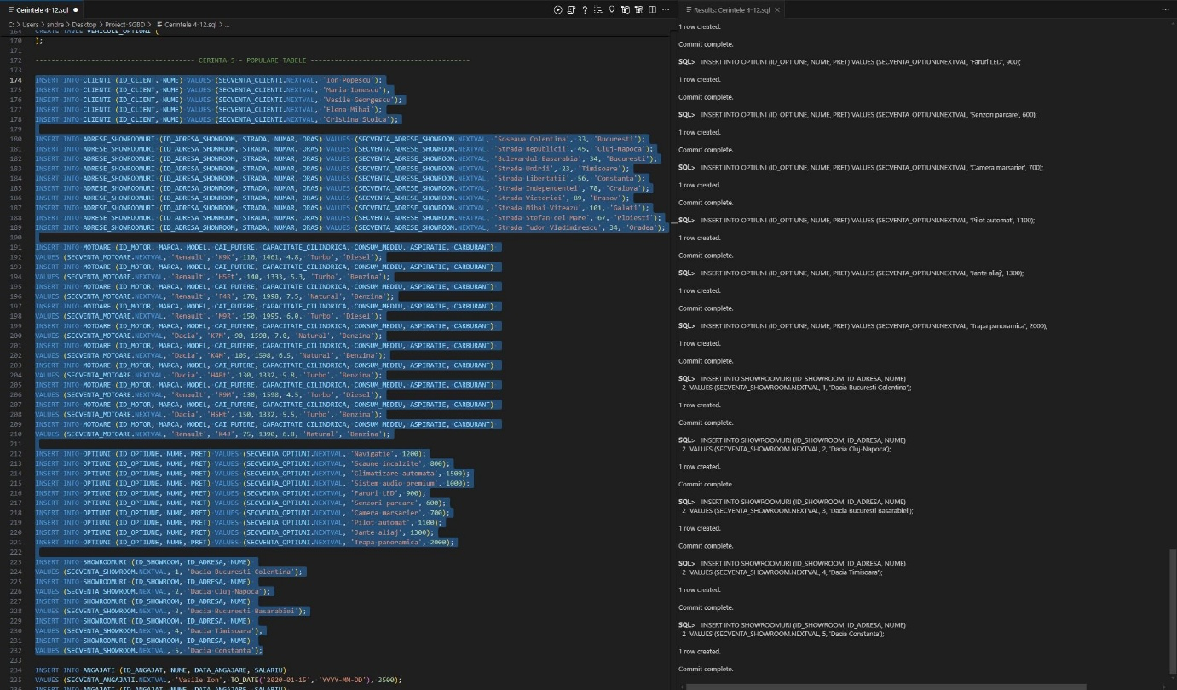

Poza 2/4:

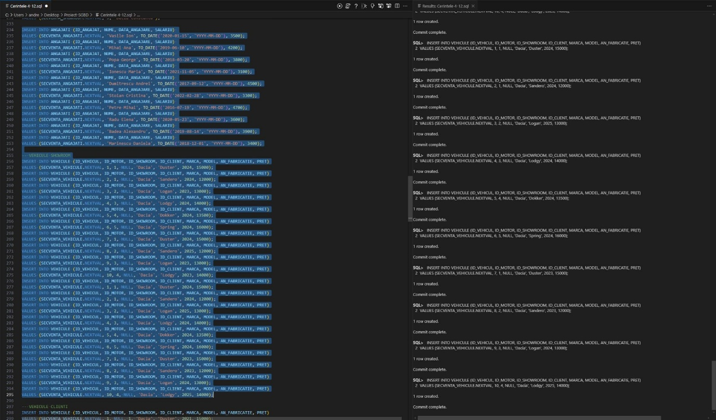

Poza 3/4:

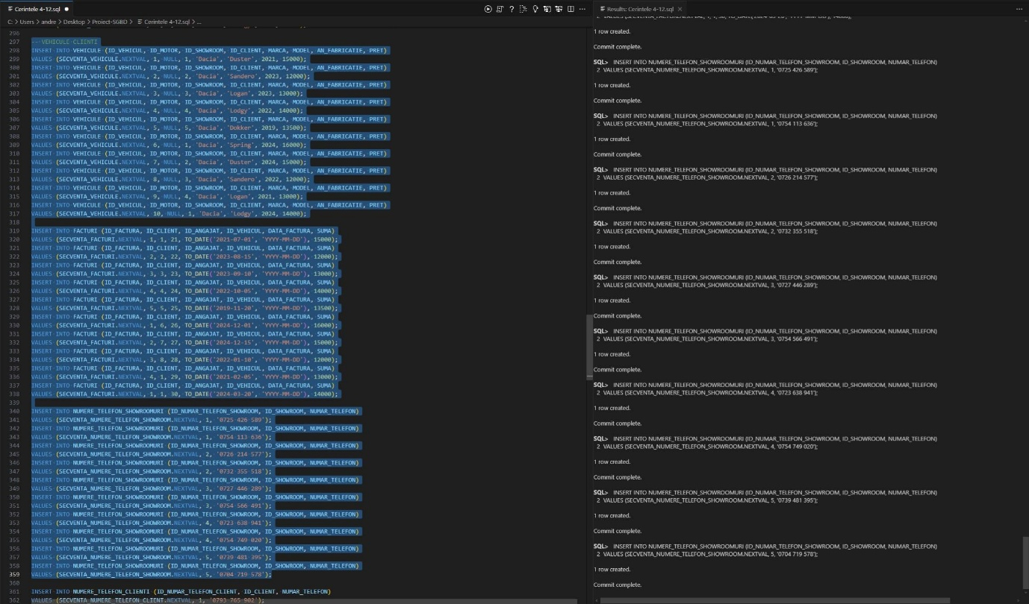

Poza 4/4:

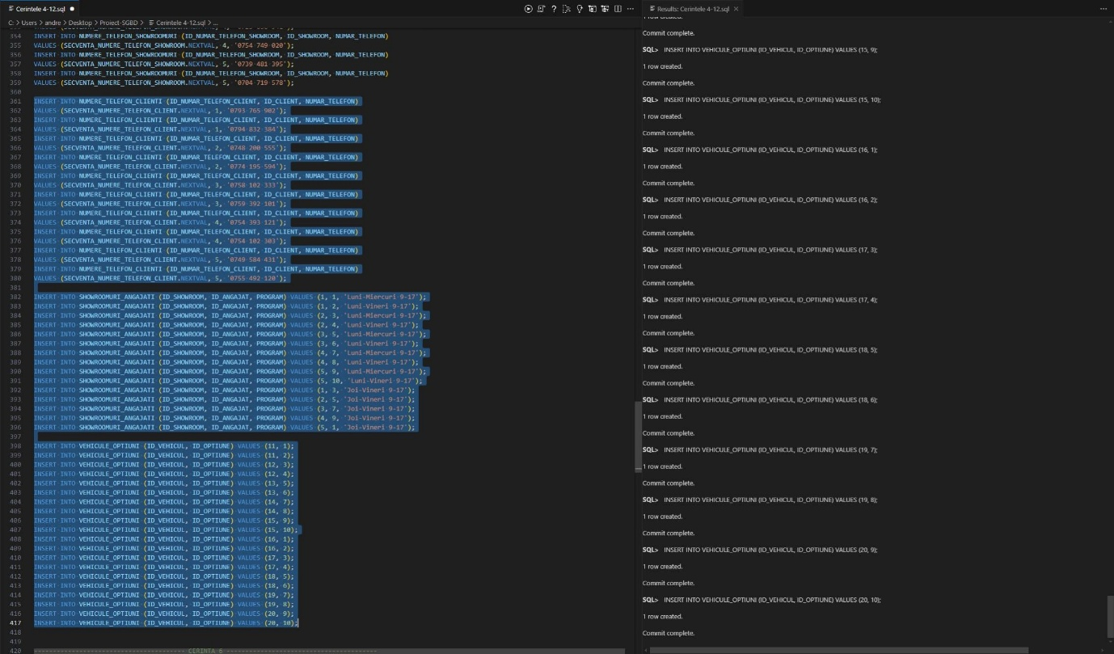

# **6. Cerința 6 - Formulați în limbaj natural o problemă (3 tipuri de colecții)**

Formulați în limbaj natural o problemă pe care să o rezolvați folosind un subprogram stocat independent care să utilizeze toate cele 3 tipuri de colecții studiate. Apelați subprogramul.

**Enunț problema:**

Afișați pentru fiecare angajat:

* ID_ANGAJAT
* Totalul sumelor facturilor emise de acesta
* Numărul de facturi emise de acesta

Rezultatul va fi ordonat descrescător după totalul sumelor facturilor emise de acesta.

**Cod PL/SQL:**

CREATE OR REPLACE PROCEDURE cerinta_6 IS

    TYPE tip_tablou_indexat IS TABLE OF ANGAJATI.ID_ANGAJAT%TYPE INDEX BY PLS_INTEGER;

    TYPE tip_tablou_imbricat IS TABLE OF FACTURI.SUMA%TYPE INDEX BY PLS_INTEGER;

    TYPE tip_vector is VARRAY(100) OF NUMBER(6);

    t_id_angajati tip_tablou_indexat;

    t_suma_facturi tip_tablou_imbricat;

    t_numar_facturi tip_vector := tip_vector();

    v_suma NUMBER(6) := 0;

    v_contor NUMBER(6) := 0;

    aux_id_angajat ANGAJATI.ID_ANGAJAT%TYPE;

    aux_suma_factura FACTURI.SUMA%TYPE;

    aux_numar_facturi NUMBER(6);

BEGIN

    -- ID_ANGAJATI

    SELECT

        ID_ANGAJAT

    BULK COLLECT INTO t_id_angajati

    FROM ANGAJATI;

    -- SUME FACTURI

    FOR i IN 1..t_id_angajati.COUNT LOOP

        SELECT

            NVL(SUM(SUMA), 0)

        INTO v_suma

        FROM FACTURI

        WHERE ID_ANGAJAT = t_id_angajati(i);

        t_suma_facturi(i) := v_suma;

    END LOOP;

    -- NUMAR FACTURI

    FOR i IN 1..t_id_angajati.COUNT LOOP

SELECT

            COUNT(*)

        INTO v_contor

        FROM FACTURI

        WHERE ID_ANGAJAT = t_id_angajati(i);

        t_numar_facturi.EXTEND;

        t_numar_facturi(i) := v_contor;

    END LOOP;

    -- SORTARE DESCRESCATOR

    FOR i IN 1..t_id_angajati.COUNT LOOP

        FOR j IN i+1..t_id_angajati.COUNT LOOP

            IF t_suma_facturi(i) < t_suma_facturi(j) THEN

                aux_id_angajat := t_id_angajati(i);

                t_id_angajati(i) := t_id_angajati(j);

                t_id_angajati(j) := aux_id_angajat;

                aux_suma_factura := t_suma_facturi(i);

                t_suma_facturi(i) := t_suma_facturi(j);

                t_suma_facturi(j) := aux_suma_factura;

                aux_numar_facturi := t_numar_facturi(i);

                t_numar_facturi(i) := t_numar_facturi(j);

                t_numar_facturi(j) := aux_numar_facturi;

            END IF;

        END LOOP;

    END LOOP;

    -- AFISARE

    FOR i IN 1..t_id_angajati.COUNT LOOP

        DBMS_OUTPUT.PUT_LINE('--------------------------------------------------------------------');

        DBMS_OUTPUT.PUT_LINE('ID_ANGAJAT: ' || t_id_angajati(i));

        DBMS_OUTPUT.PUT_LINE('TOTALUL SUMELOR FACTURILOR EMISE DE ACESTA: ' || t_suma_facturi(i));

        DBMS_OUTPUT.PUT_LINE('NUMARUL DE FACTURI EMISE DE ACESTA: ' || t_numar_facturi(i));

    END LOOP;

END;

/

BEGIN

    cerinta_6;

END;

/

**Rezultat rulare:**

Poza 1/2:

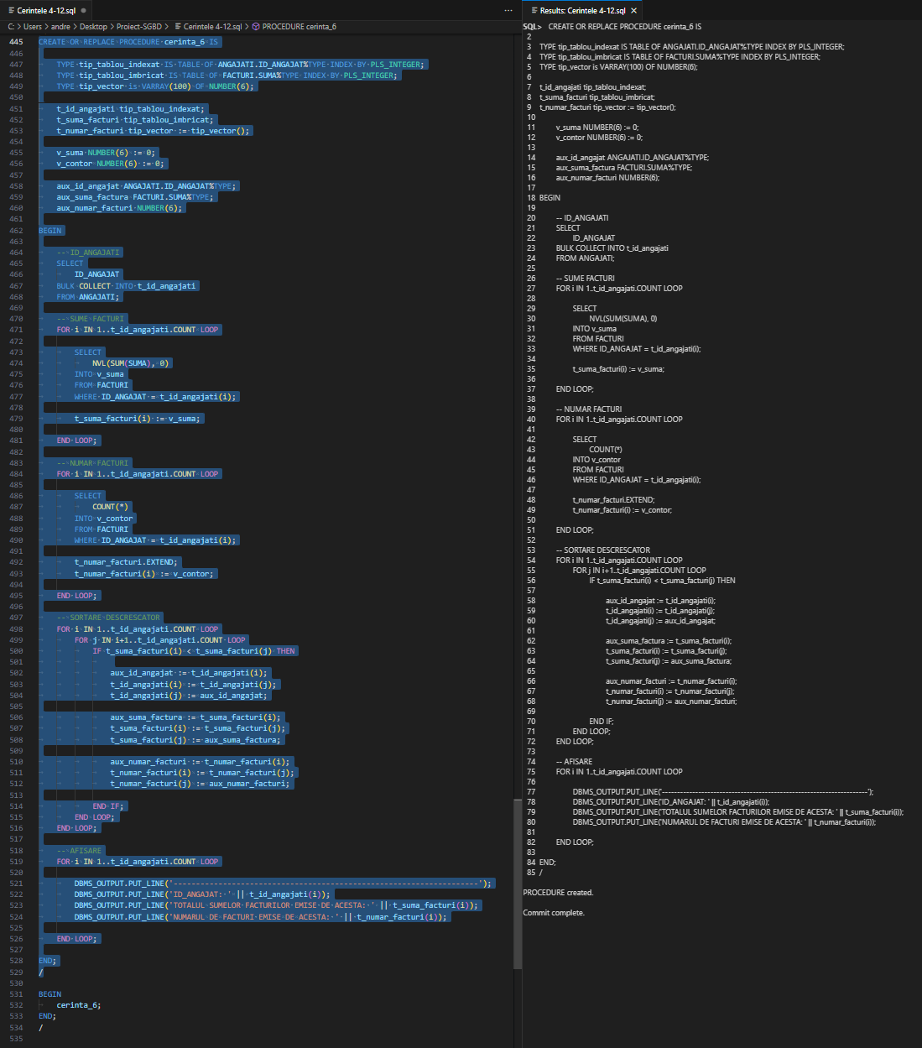

Poza 2/2:

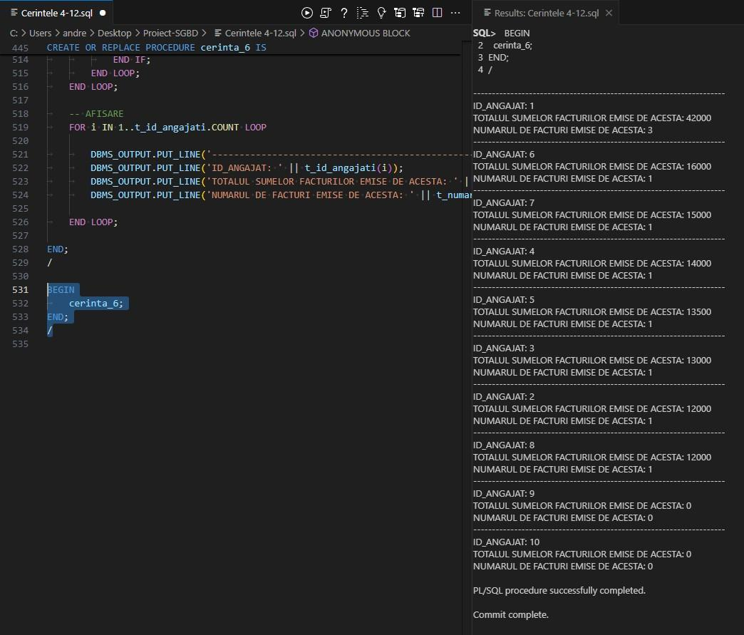

# **7. Cerința 7 - Formulați în limbaj natural o problemă (2 tipuri diferite de cursoare)**

Formulați în limbaj natural o problemă pe care să o rezolvați folosind un subprogram stocat independent care să utilizeze 2 tipuri diferite de cursoare studiate, unul dintre acestea fiind cursor parametrizat, dependent de celălalt cursor. Apelați subprogramul.

Sa se afișeze vehiculele deținute de către clienți care au fost vândute in anul 2024 (anul vânzării se regăsește in factura). Pentru fiecare vehicul sa se afișeze si angajatul care a efectuat vânzarea. La final sa se afișeze suma totala a vehiculelor vândute in 2024.

**Cod PL/SQL:**

CREATE OR REPLACE PROCEDURE cerinta_7 IS

    CURSOR c_vehicule_clienti (p_id_vehicul_factura FACTURI.ID_VEHICUL%TYPE) IS

        SELECT

            ID_VEHICUL,

            MARCA,

            MODEL,

            PRET

        FROM VEHICULE

        WHERE ID_VEHICUL = p_id_vehicul_factura;

    v_cont NUMBER(6) := 0;

    v_suma NUMBER(6) := 0;

    v_nr_vehicule_clienti NUMBER(6) := 0;

    e_nu_exista_vehicule EXCEPTION;

BEGIN

    -- verificare existenta vechiule vandute in 2024

    SELECT

        COUNT(*)

    INTO v_nr_vehicule_clienti

    FROM FACTURI

    WHERE EXTRACT(YEAR FROM DATA_FACTURA) = 2024;

    IF v_nr_vehicule_clienti = 0 THEN

        RAISE e_nu_exista_vehicule;

    END IF;

DBMS_OUTPUT.PUT_LINE('---------------------------------------------');

    DBMS_OUTPUT.PUT_LINE('VEHICULE VANDUTE IN ANUL 2024:');

    FOR angajat_factura_2024 in (SELECT

                                    F.ID_VEHICUL,

                                    A.ID_ANGAJAT,

                                    A.NUME

                                FROM FACTURI F

                                JOIN ANGAJATI A ON F.ID_ANGAJAT = A.ID_ANGAJAT

                                WHERE EXTRACT(YEAR FROM DATA_FACTURA) = 2024) LOOP

        FOR vehicul_client in c_vehicule_clienti(angajat_factura_2024.ID_VEHICUL) LOOP

            v_cont := v_cont + 1;

            v_suma := v_suma + vehicul_client.PRET;

            DBMS_OUTPUT.PUT_LINE('----------------------' || v_cont || '----------------------');

            DBMS_OUTPUT.PUT_LINE('ID_VEHICUL: ' || vehicul_client.ID_VEHICUL);

            DBMS_OUTPUT.PUT_LINE('MARCA: ' || vehicul_client.MARCA);

            DBMS_OUTPUT.PUT_LINE('MODEL: ' || vehicul_client.MODEL);

            DBMS_OUTPUT.PUT_LINE('PRET: ' || vehicul_client.PRET);

            DBMS_OUTPUT.PUT_LINE(' ');

            DBMS_OUTPUT.PUT_LINE('DATE ANGAJAT:');

            DBMS_OUTPUT.PUT_LINE('ID_ANGAJAT: ' || angajat_factura_2024.ID_ANGAJAT);

            DBMS_OUTPUT.PUT_LINE('NUME ANGAJAT: ' || angajat_factura_2024.NUME);

        END LOOP;

    END LOOP;

    DBMS_OUTPUT.PUT_LINE('---------------------------------------------------');

    DBMS_OUTPUT.PUT_LINE('SUMA TOTALA A VEHICULELOR VANDUTE IN 2024: ' || v_suma);

EXCEPTION

    WHEN e_nu_exista_vehicule THEN

        RAISE_APPLICATION_ERROR(-20001, 'NU EXISTA VEHICULE VANDUTE IN ANUL 2024');

    WHEN OTHERS THEN

        RAISE_APPLICATION_ERROR(-20000, 'EROARE: ' || SQLERRM);

END cerinta_7;

/

BEGIN

    cerinta_7;

END;

/

**Rezultat rulare:**

Poza 1/2:

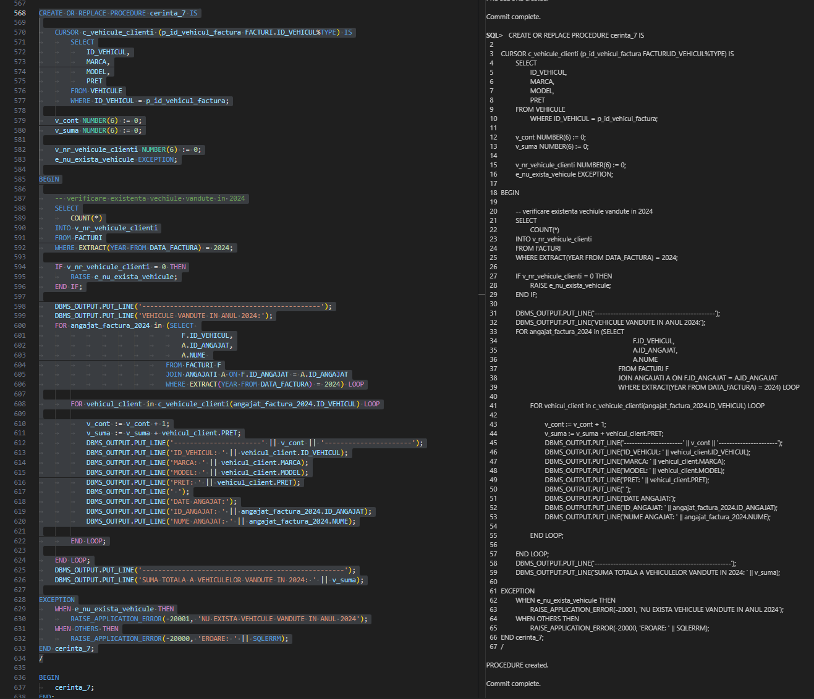

Poza 2/2:



Poza excepție (după TRUNCATE TABLE VEHICULE):

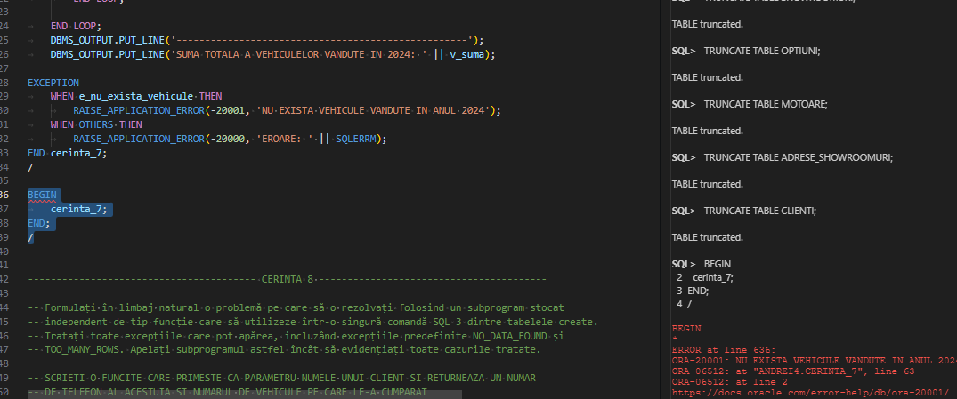

# **8. Cerința 8 - Formulați în limbaj natural o problemă (să utilizeze într-o singură comandă SQL 3 dintre tabele)**

Formulați în limbaj natural o problemă pe care să o rezolvați folosind un subprogram stocat independent de tip funcție care să utilizeze într-o singură comandă SQL 3 dintre tabelele create. Tratați toate excepțiile care pot apărea, incluzând excepțiile predefinite NO_DATA_FOUND și TOO_MANY_ROWS. Apelați subprogramul astfel încât să evidențiați toate cazurile tratate.

Scrieți o funcție care primește ca parametru numele unui client si returnează un număr de telefon al acestuia si numărul de vehicule pe care le-a cumpărat. Daca nu exista clienți cu acel nume, se va afișa un mesaj. Daca exista cel puțin 2 clienți cu același nume, se va afișa un mesaj.

**Cod PL/SQL:**

CREATE OR REPLACE FUNCTION cerinta_8(p_nume_client IN CLIENTI.NUME%TYPE) RETURN VARCHAR2 IS

    v_nr_clienti NUMBER(6) := 0;

    v_numar_telefon NUMERE_TELEFON_CLIENTI.NUMAR_TELEFON%TYPE;

    v_nr_vehicule NUMBER(6) := 0;

    v_rezultat VARCHAR2(256);

    -- EXCEPTII PROPRII

    e_nu_exista_clienti EXCEPTION;

    e_prea_multi_clienti EXCEPTION;

BEGIN

    SELECT

        COUNT(*)

    INTO v_nr_clienti

    FROM CLIENTI

    WHERE UPPER(NUME) = UPPER('p_nume_client');

    -- EXCEPTII PROPRII

    -- IF v_nr_clienti = 0 THEN

    --  RAISE e_nu_exista_clienti;

    -- ELSIF v_nr_clienti > 1 THEN

    --  RAISE e_prea_multi_clienti;

    -- END IF;

    SELECT

        (SELECT

            NTC.NUMAR_TELEFON

        FROM NUMERE_TELEFON_CLIENTI NTC

        WHERE C.ID_CLIENT = NTC.ID_CLIENT AND ROWNUM = 1

        ) AS NUMAR_TELEFON,

        COUNT(V.ID_VEHICUL) AS NUMAR_VEHICULE

    INTO v_numar_telefon, v_nr_vehicule

    FROM CLIENTI C

    LEFT JOIN VEHICULE V ON C.ID_CLIENT = V.ID_CLIENT

    WHERE UPPER(C.NUME) = UPPER(p_nume_client)

    GROUP BY C.ID_CLIENT;

    v_rezultat := 'Clientul cu numele ' || p_nume_client || ' are numarul de telefon ' || v_numar_telefon || ' si detine ' || v_nr_vehicule || ' vehicule.';

    RETURN v_rezultat;

EXCEPTION

    -- EXCEPTII PROPRII

    -- WHEN e_nu_exista_clienti THEN

    --  RAISE_APPLICATION_ERROR(-20001, 'NU EXISTA CLIENTI CU ACEST NUME');

    -- WHEN e_prea_multi_clienti THEN

    --  RAISE_APPLICATION_ERROR(-20002, 'EXISTA MAI MULTI CLIENTI CU ACEST NUME');

    WHEN TOO_MANY_ROWS THEN

        RAISE_APPLICATION_ERROR(-20004, 'TOO_MANY_ROWS ' || SQLERRM);

    WHEN NO_DATA_FOUND THEN

        RAISE_APPLICATION_ERROR(-20003, 'NO_DATA_FOUND ' || SQLERRM);

    WHEN OTHERS THEN

        RAISE_APPLICATION_ERROR(-20000, 'EROARE: ' || SQLERRM);

END cerinta_8;

/

DECLARE

    v_rezultat VARCHAR2(256);

BEGIN

    v_rezultat := cerinta_8('ION POPESCU');

    DBMS_OUTPUT.PUT_LINE(v_rezultat);

    v_rezultat := cerinta_8('CLIENT DUPLICAT');

    DBMS_OUTPUT.PUT_LINE(v_rezultat);

    v_rezultat := cerinta_8('CLIENT INEXISTENT');

    DBMS_OUTPUT.PUT_LINE(v_rezultat);

END;

/

**Rezultat rulare:**

Poza 1/4:

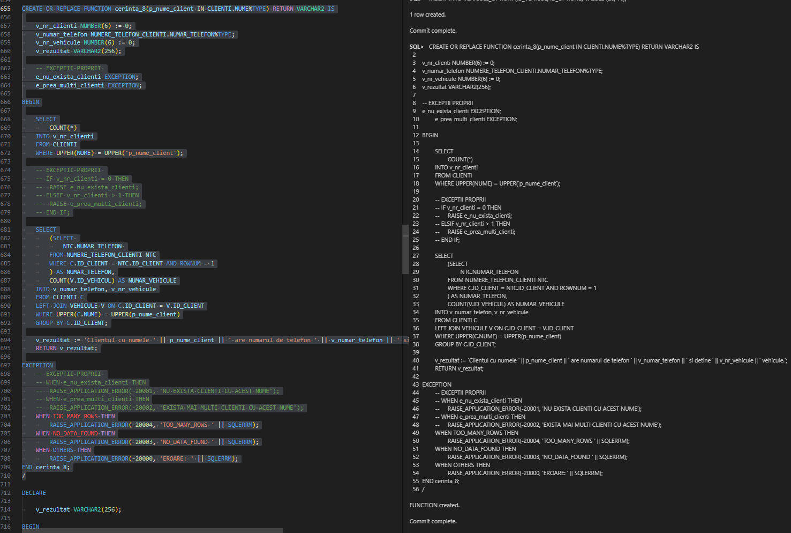

Poza 2/4:

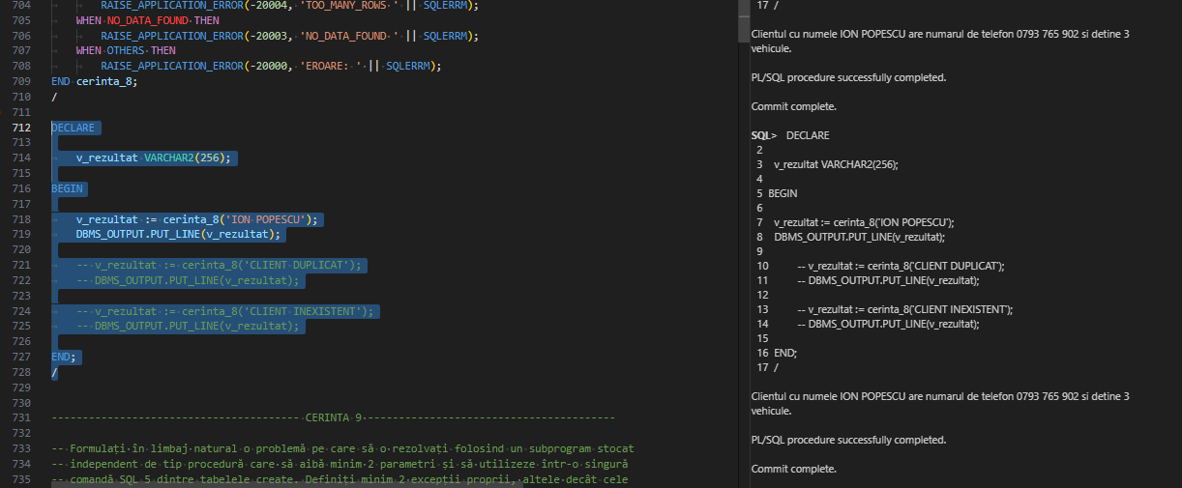

Poza 3/4 (TOO_MANY_ROWS):

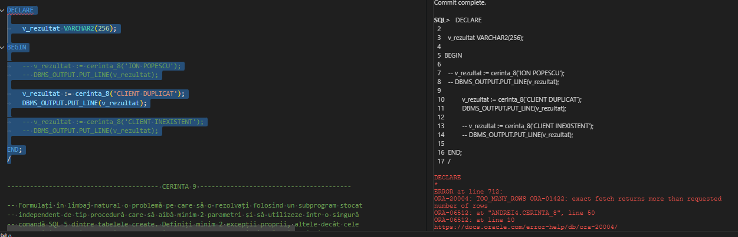

Poza 4/4 (NO_DATA_FOUND):

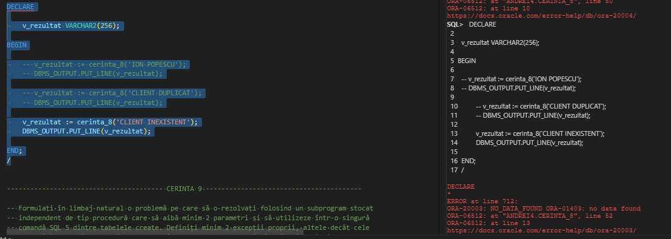

# **9. Cerința 9 - Formulați în limbaj natural o problemă (să utilizeze într-o singură comandă SQL 5 dintre tabele)**

Formulați în limbaj natural o problemă pe care să o rezolvați folosind un subprogram stocat independent de tip procedură care să aibă minim 2 parametri și să utilizeze într-o singură comandă SQL 5 dintre tabelele create. Definiți minim 2 excepții proprii, altele decât cele predefinite la nivel de sistem. Apelați subprogramul astfel încât să evidențiați toate cazurile definite și tratate.

Definiți o procedură care primește ca parametri ID_VEHICUL, MARCA și MODELUL unui vehicul. Procedura afișează anul fabricației și prețul vehiculului, informații despre motorul vehiculului, o listă cu opțiunile extra ale vehiculului, date despre client dacă vehiculul este deținut de către un client, altfel se afișează date despre showroom. Dacă nu există vehicule cu această marcă și model, se va afișa un mesaj corespunzător. Dacă nu are opțiuni extra, atunci se va afișa un mesaj corespunzător.

**Cod PL/SQL:**

CREATE OR REPLACE PROCEDURE cerinta_9(p_id_vehicul IN VEHICULE.ID_VEHICUL%TYPE, p_marca IN VEHICULE.MARCA%TYPE, p_model IN VEHICULE.MARCA%TYPE) IS

    TYPE r_cerinta_9 IS RECORD (

        id_vehicul VEHICULE.ID_VEHICUL%TYPE,

        marca VEHICULE.MARCA%TYPE,

        model VEHICULE.MODEL%TYPE,

        an_fabricatie VEHICULE.AN_FABRICATIE%TYPE,

        pret VEHICULE.PRET%TYPE,

        id_motor MOTOARE.ID_MOTOR%TYPE,

        cai_putere MOTOARE.CAI_PUTERE%TYPE,

        capacitate_cilindrica MOTOARE.CAPACITATE_CILINDRICA%TYPE,

        nume_client CLIENTI.NUME%TYPE,

        -- SAU

        nume_showroom SHOWROOMURI.NUME%TYPE,

        optiuni VARCHAR2(2048)

    );

    v_r_cerinta_9 r_cerinta_9;

    v_nr_vehicule NUMBER(6) := 0;

    v_nr_optiuni NUMBER(6) := 0;

    e_nu_exista_vehicule EXCEPTION;

    e_nu_are_optiuni EXCEPTION;

BEGIN

    -- EXTRAGERE NUMARUL DE VEHICULE CU COMBINATIA p_id_vehicul, p_marca, p_model

    SELECT

        COUNT(*)

    INTO v_nr_vehicule

    FROM VEHICULE

    WHERE ID_VEHICUL = p_id_vehicul AND UPPER(MARCA) = UPPER(p_marca)

        AND UPPER(MODEL) = UPPER(p_model);

    IF v_nr_vehicule = 0 THEN

        RAISE e_nu_exista_vehicule;

    END IF;

    -- EXTRAGERE NUMAR OPTIUNI

    SELECT

        COUNT(*)

    INTO v_nr_optiuni

    FROM VEHICULE_OPTIUNI

    WHERE ID_VEHICUL = p_id_vehicul;

    SELECT

        V.ID_VEHICUL,

        V.MARCA,

        V.MODEL,

        V.AN_FABRICATIE,

        V.PRET,

        M.ID_MOTOR,

        M.CAI_PUTERE,

        M.CAPACITATE_CILINDRICA,

        C.NUME,

        S.NUME,

        LISTAGG(O.NUME, ', ') WITHIN GROUP (ORDER BY O.ID_OPTIUNE)

    INTO v_r_cerinta_9.id_vehicul, v_r_cerinta_9.marca, v_r_cerinta_9.model,

            v_r_cerinta_9.an_fabricatie, v_r_cerinta_9.pret, v_r_cerinta_9.id_motor,

            v_r_cerinta_9.cai_putere, v_r_cerinta_9.capacitate_cilindrica,

            v_r_cerinta_9.nume_client, v_r_cerinta_9.nume_showroom, v_r_cerinta_9.optiuni

    FROM VEHICULE V

    JOIN MOTOARE M ON V.ID_MOTOR = M.ID_MOTOR

    LEFT JOIN CLIENTI C ON V.ID_CLIENT = C.ID_CLIENT

    LEFT JOIN SHOWROOMURI S ON V.ID_SHOWROOM = S.ID_SHOWROOM

    LEFT JOIN VEHICULE_OPTIUNI VO ON V.ID_VEHICUL = VO.ID_VEHICUL

    LEFT JOIN OPTIUNI O ON VO.ID_OPTIUNE = O.ID_OPTIUNE

    WHERE V.ID_VEHICUL = p_id_vehicul AND UPPER(V.MARCA) = UPPER(p_marca)

            AND UPPER(V.MODEL) = UPPER(p_model)

    GROUP BY V.ID_VEHICUL, V.MARCA, V.MODEL, V.AN_FABRICATIE, V.PRET, M.ID_MOTOR,

                M.CAI_PUTERE, M.CAPACITATE_CILINDRICA, C.NUME, S.NUME;

    -- AFISARE VEHICUL

    DBMS_OUTPUT.PUT_LINE('------------------ DATE VEHICUL ------------------');

    DBMS_OUTPUT.PUT_LINE('ID_VEHICUL: ' || v_r_cerinta_9.id_vehicul);

    DBMS_OUTPUT.PUT_LINE('MARCA: ' || v_r_cerinta_9.marca);

    DBMS_OUTPUT.PUT_LINE('MODEL: ' || v_r_cerinta_9.model);

    DBMS_OUTPUT.PUT_LINE('AN FABRICATIE: ' || v_r_cerinta_9.an_fabricatie);

    DBMS_OUTPUT.PUT_LINE('PRET: ' || v_r_cerinta_9.pret);

    -- AFISARE MOTOR

    DBMS_OUTPUT.PUT_LINE(' ');

    DBMS_OUTPUT.PUT_LINE('------------------ DATE MOTOR --------------------');

    DBMS_OUTPUT.PUT_LINE('ID_MOTOR: ' || v_r_cerinta_9.id_motor);

    DBMS_OUTPUT.PUT_LINE('CAI PUTERE: ' || v_r_cerinta_9.cai_putere);

    DBMS_OUTPUT.PUT_LINE('CAPACITATE CILINDRICA: ' || v_r_cerinta_9.capacitate_cilindrica);

    -- AFISARE OPTIUNI

    BEGIN

    DBMS_OUTPUT.PUT_LINE(' ');

        DBMS_OUTPUT.PUT_LINE('------------------ DATE OPTIUNI --------------------');

        IF v_nr_optiuni = 0 THEN

            RAISE e_nu_are_optiuni;

        ELSE

            DBMS_OUTPUT.PUT_LINE('OPTIUNI EXTRA: ' || v_r_cerinta_9.optiuni);

        END IF;

    EXCEPTION

        WHEN e_nu_are_optiuni THEN

            DBMS_OUTPUT.PUT_LINE('VEHICULUL NU ARE OPTIUNI EXTRA');

    END;

    -- AFISARE CLIENT/SHOWROOM

    IF v_r_cerinta_9.nume_client IS NOT NULL THEN

        DBMS_OUTPUT.PUT_LINE(' ');

        DBMS_OUTPUT.PUT_LINE('------------------ DATE CLIENT ------------------');

        DBMS_OUTPUT.PUT_LINE('NUME CLIENT: ' || v_r_cerinta_9.nume_client);

    ELSE

        DBMS_OUTPUT.PUT_LINE(' ');

        DBMS_OUTPUT.PUT_LINE('------------------ DATE SHOWROOM ---------------');

        DBMS_OUTPUT.PUT_LINE('NUME SHOWROOM: ' || v_r_cerinta_9.nume_showroom);

    END IF;

EXCEPTION

    WHEN e_nu_exista_vehicule THEN

        RAISE_APPLICATION_ERROR(-20001, 'NU EXISTA VEHICULE CU ACEST ID, MARCA SI MODEL');

    WHEN OTHERS THEN

        RAISE_APPLICATION_ERROR(-20000, 'EROARE: ' || SQLERRM);

END cerinta_9;

/

BEGIN

    cerinta_9(1, 'DACIA', 'DUSTER');

    DBMS_OUTPUT.PUT_LINE(' ');

    DBMS_OUTPUT.PUT_LINE(' ');

    DBMS_OUTPUT.PUT_LINE('**********************************************************');

    DBMS_OUTPUT.PUT_LINE(' ');

    DBMS_OUTPUT.PUT_LINE(' ');

    cerinta_9(11, 'DACIA', 'DUSTER');

    DBMS_OUTPUT.PUT_LINE(' ');

    DBMS_OUTPUT.PUT_LINE(' ');

    DBMS_OUTPUT.PUT_LINE('**********************************************************');

    DBMS_OUTPUT.PUT_LINE(' ');

    DBMS_OUTPUT.PUT_LINE(' ');

    cerinta_9(21, 'DACIA', 'DUSTER');

    cerinta_9(-1, 'VEHICUL', 'INEXISTENT');

END;

/

**Rezultat rulare:**

Poza 1/4:

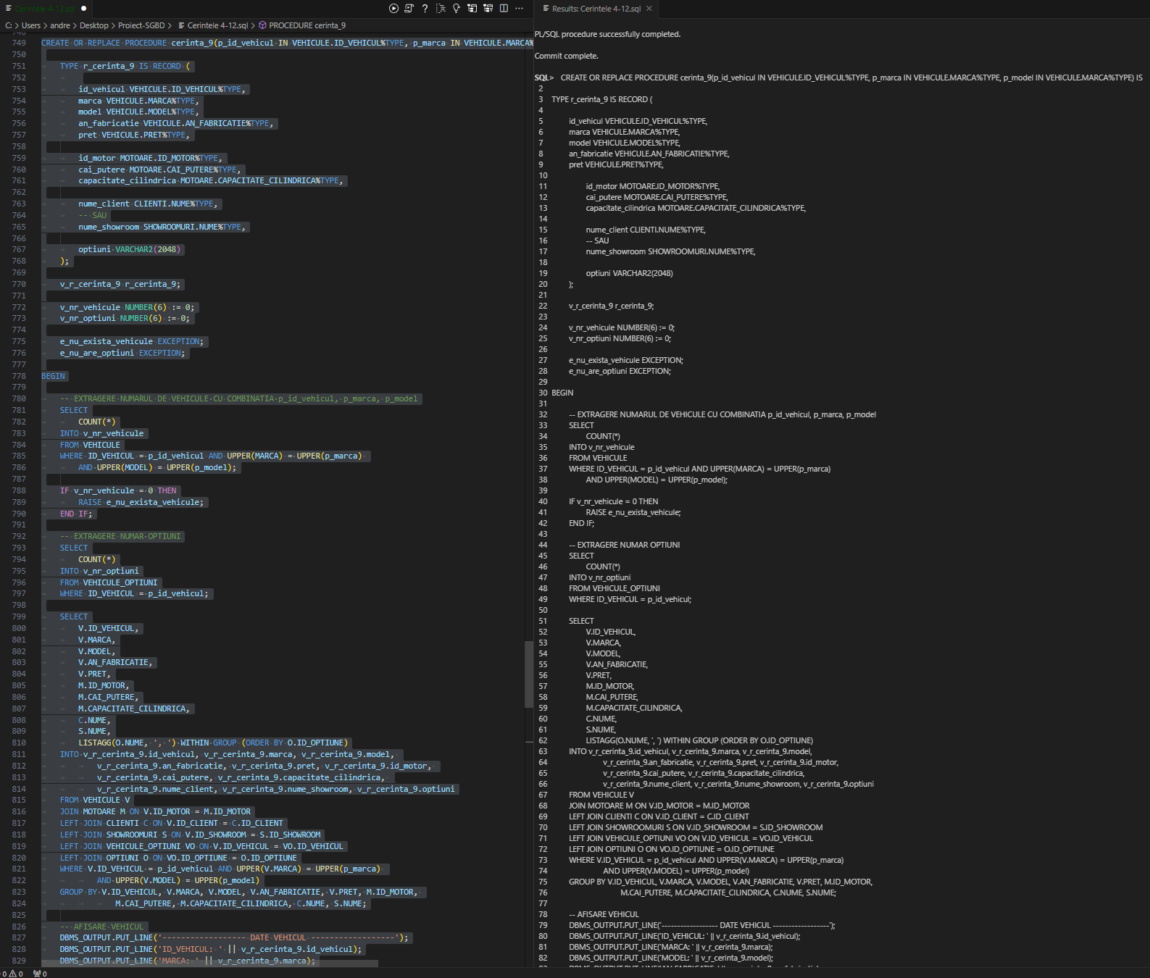

Poza 2/4:

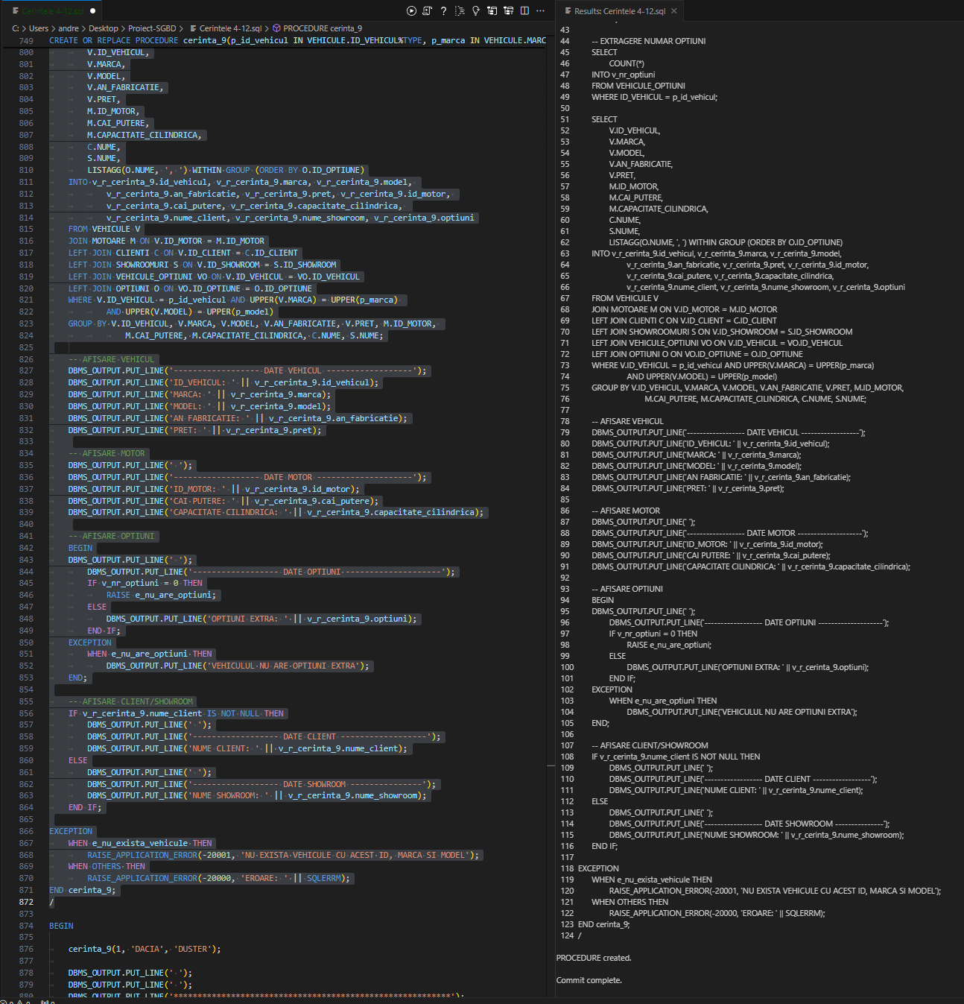

Poza 3/4:

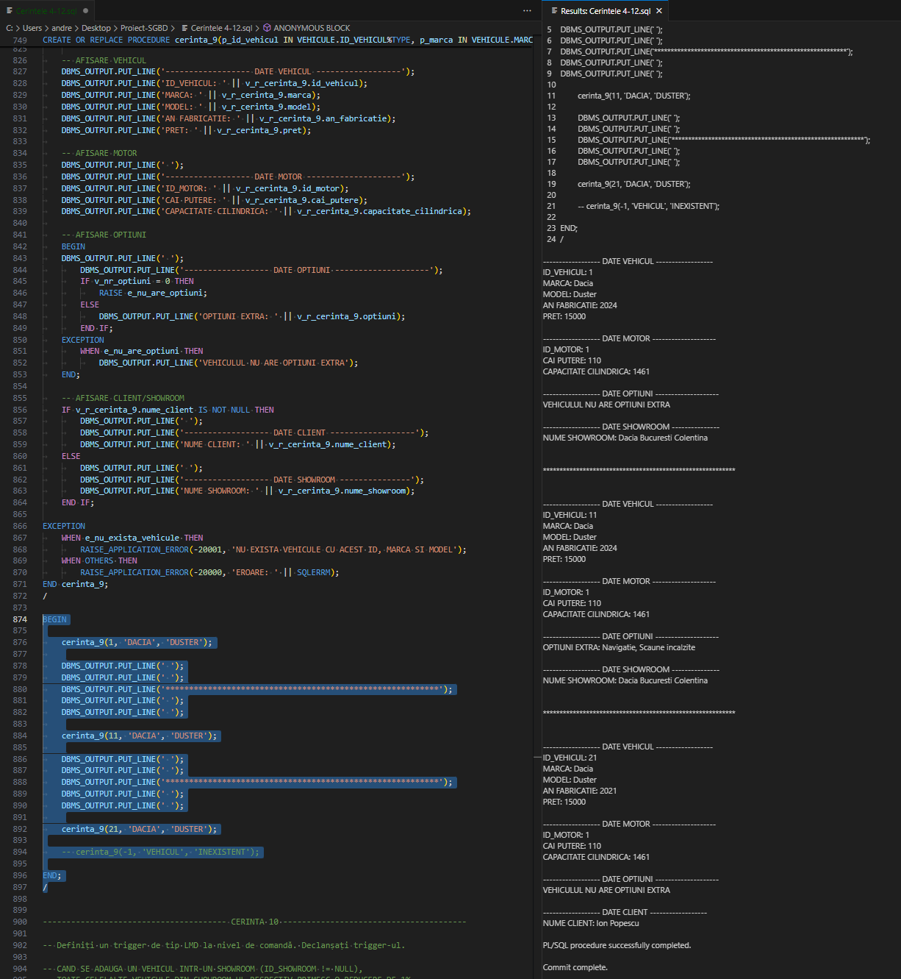

Poza 4/4 (vehicul inexistent):

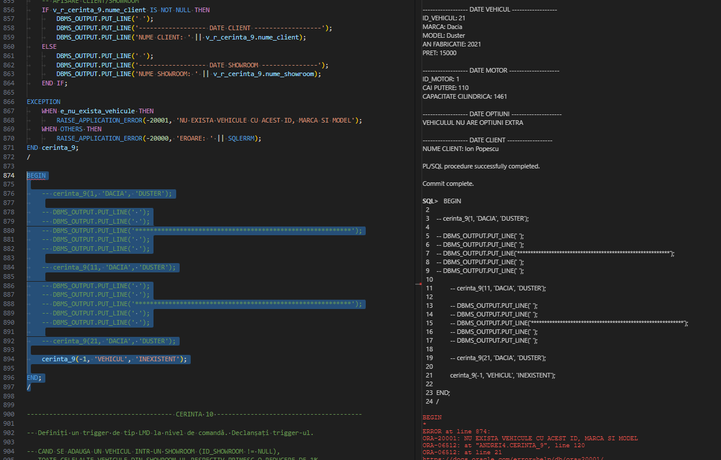

# **10. Cerința 10 - Definiți un trigger de tip LMD la nivel de comandă**

Definiți un trigger de tip LMD la nivel de comandă. Declanșați trigger-ul.

Când se adaugă un vehicul într-un showroom (Vehicul cu ID_SHOWROOM != NULL), toate celelalte vehicule din showroom-ul respectiv primesc o reducere de 1%. Noul vehicul adăugat nu primește reducere.

**Cod PL/SQL:**

CREATE OR REPLACE TRIGGER trigger_cerinta_10

AFTER INSERT ON VEHICULE

DECLARE

    v_id_showroom VEHICULE.ID_SHOWROOM%TYPE;

BEGIN

    DBMS_OUTPUT.PUT_LINE(' ');

    DBMS_OUTPUT.PUT_LINE('-------------------- DECLANSARE TRIGGER CERINTA 10 -----------');

    DBMS_OUTPUT.PUT_LINE(' ');

    SELECT

        ID_SHOWROOM

    INTO v_id_showroom

    FROM VEHICULE

    WHERE ID_VEHICUL = (SELECT

                            MAX(ID_VEHICUL)

                        FROM VEHICULE);

    IF v_id_showroom IS NOT NULL THEN -- altfel este vehiculul unui client

        UPDATE VEHICULE

        SET PRET = PRET * 0.99

        WHERE ID_SHOWROOM = v_id_showroom

        AND ID_VEHICUL != (SELECT

                              MAX(id_vehicul)

                           FROM vehicule);

    END IF;

END trigger_cerinta_10;

/

DROP TRIGGER trigger_cerinta_10;

-- EXEMPLU

SELECT ID_VEHICUL, PRET FROM VEHICULE WHERE ID_SHOWROOM = 1;

INSERT INTO VEHICULE (ID_VEHICUL, ID_MOTOR, ID_SHOWROOM, ID_CLIENT, MARCA, MODEL, AN_FABRICATIE, PRET)

VALUES (1000, 1, 1, NULL, 'TEST', 'TEST', 2024, 1000);

SELECT ID_VEHICUL, PRET FROM VEHICULE WHERE ID_SHOWROOM = 1;

**Rezultat rulare:**

Poza 1/2:

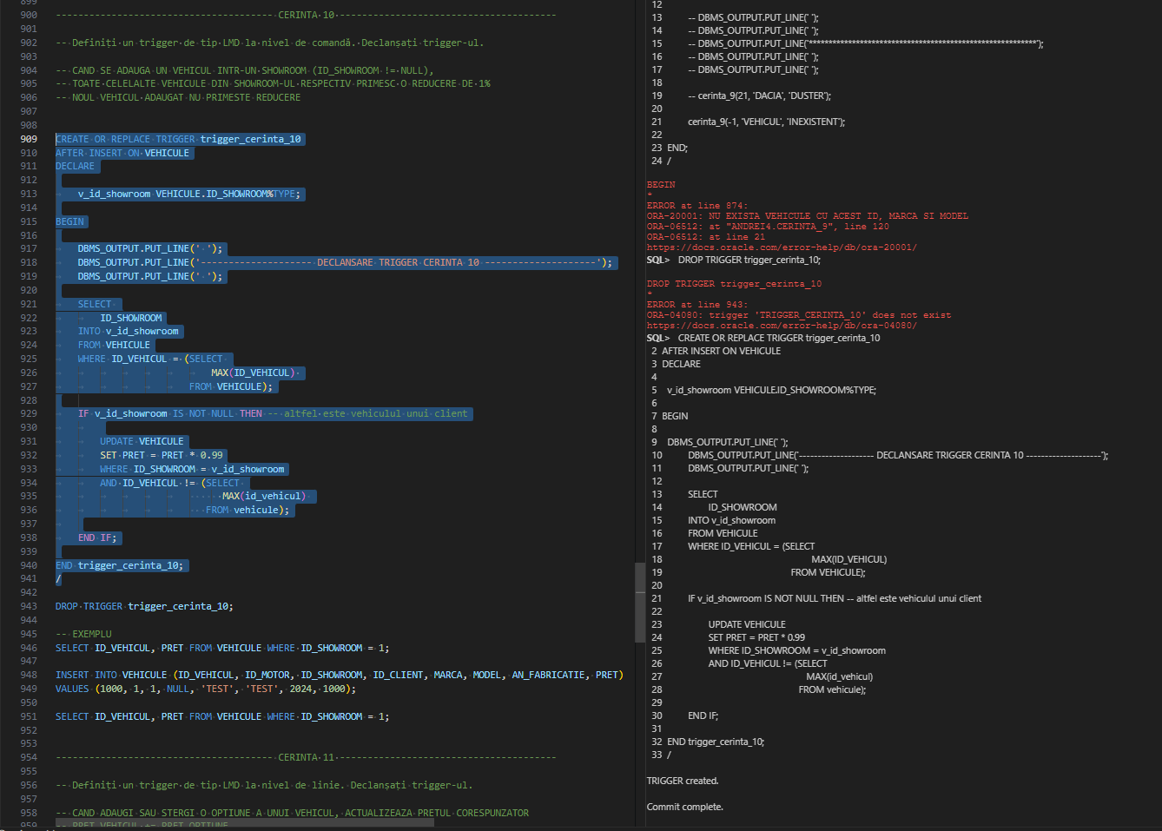

Poza 2/2:

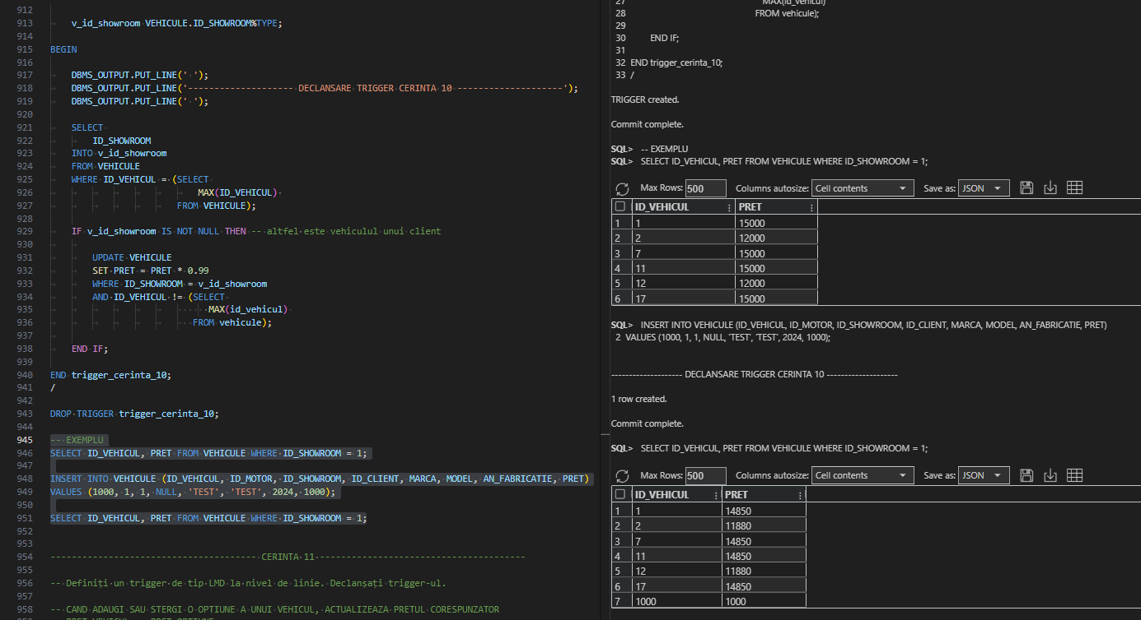

# **11. Cerința 11 - Definiți un trigger de tip LMD la nivel de linie**

Definiți un trigger de tip LMD la nivel de linie. Declanșați trigger-ul.

Când adaugi sau ștergi o opțiune a unui vehicul, actualizează prețul corespunzător. Prețul vehiculului se modifică astfel: PRET_VEHICUL += (-=) PRET_OPTIUNE.

**Cod PL/SQL:**

CREATE OR REPLACE TRIGGER trigger_cerinta_11

AFTER INSERT OR DELETE ON vehicule_optiuni

FOR EACH ROW

DECLARE

    v_pret_optiune OPTIUNI.PRET%TYPE;

BEGIN

    DBMS_OUTPUT.PUT_LINE(' ');

    DBMS_OUTPUT.PUT_LINE('-------------------- DECLANSARE TRIGGER CERINTA 11 -----------');

    DBMS_OUTPUT.PUT_LINE(' ');

    IF INSERTING THEN

        SELECT

            PRET

        INTO v_pret_optiune

        FROM OPTIUNI

        WHERE ID_OPTIUNE = :NEW.ID_OPTIUNE;

        UPDATE VEHICULE

        SET PRET = PRET + v_pret_optiune

        WHERE ID_VEHICUL = :NEW.ID_VEHICUL;

    ELSIF DELETING THEN

        SELECT

            PRET

        INTO v_pret_optiune

        FROM OPTIUNI

        WHERE ID_OPTIUNE = :OLD.ID_OPTIUNE;

        UPDATE vehicule

        SET pret = pret - v_pret_optiune

        WHERE id_vehicul = :OLD.id_vehicul;

    END IF;

END trigger_cerinta_11;

/

DROP TRIGGER trigger_cerinta_11;

-- REINITIALIZARE EXEMPLE

DELETE FROM VEHICULE_OPTIUNI WHERE ID_VEHICUL = 1000 AND ID_OPTIUNE = 100;

DELETE FROM VEHICULE WHERE ID_VEHICUL = 1000;

DELETE FROM OPTIUNI WHERE ID_OPTIUNE = 100;

-- ADAUGARE OPTIUNE LA UN VEHICUL

INSERT INTO VEHICULE (ID_VEHICUL, ID_MOTOR, ID_SHOWROOM, ID_CLIENT, MARCA, MODEL, AN_FABRICATIE, PRET)

VALUES (1000, 1, 1, NULL, 'TEST', 'TEST', 2024, 1000);

SELECT ID_VEHICUL, PRET FROM VEHICULE WHERE ID_VEHICUL = 1000;

INSERT INTO OPTIUNI (ID_OPTIUNE, NUME, PRET) VALUES (100, 'OPTIUNE TEST', 100);

SELECT * FROM OPTIUNI WHERE ID_OPTIUNE = 100;

INSERT INTO VEHICULE_OPTIUNI (ID_VEHICUL, ID_OPTIUNE) VALUES (1000, 100);

SELECT * FROM VEHICULE_OPTIUNI WHERE ID_VEHICUL = 1000 AND ID_OPTIUNE = 100;

SELECT ID_VEHICUL, PRET FROM VEHICULE WHERE ID_VEHICUL = 1000;

**Rezultat rulare:**

Poza 1/3:

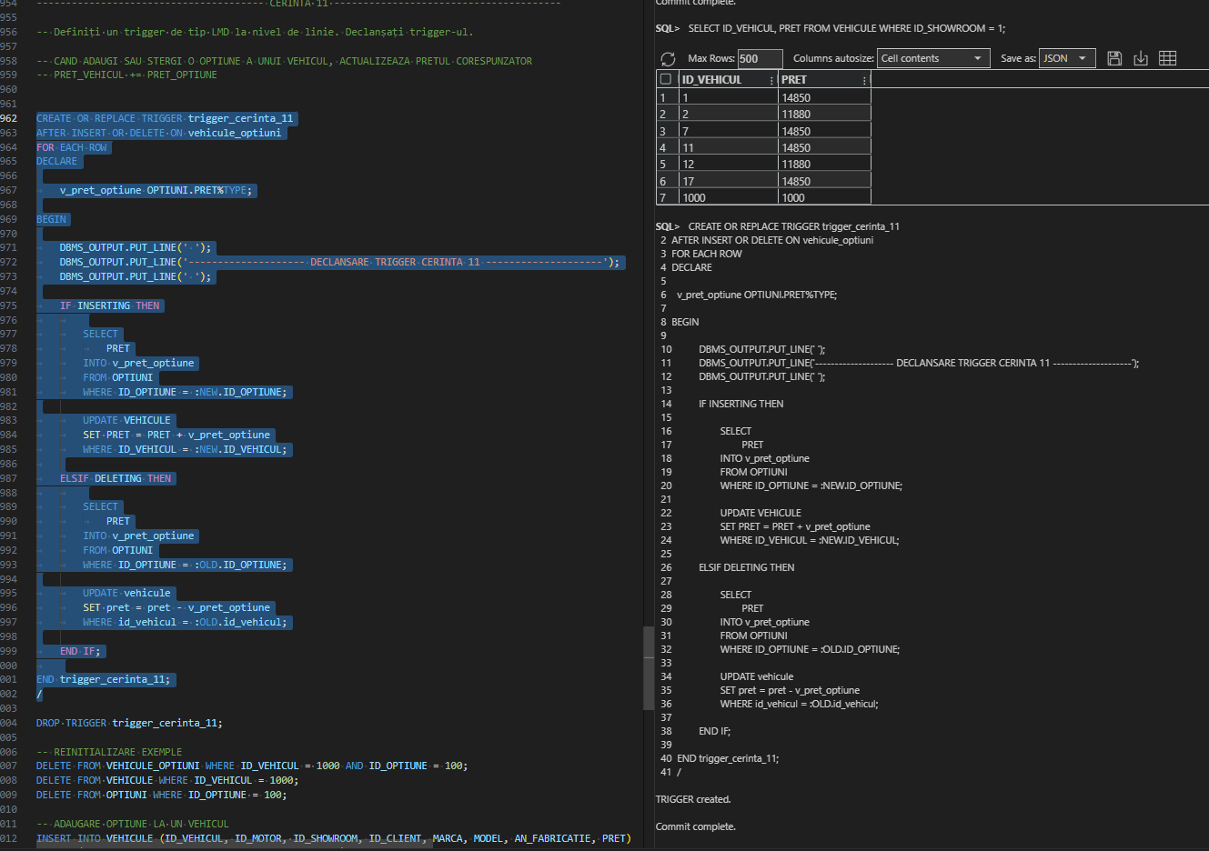

Poza 2/3 (adăugare opțiune la un vehicul):

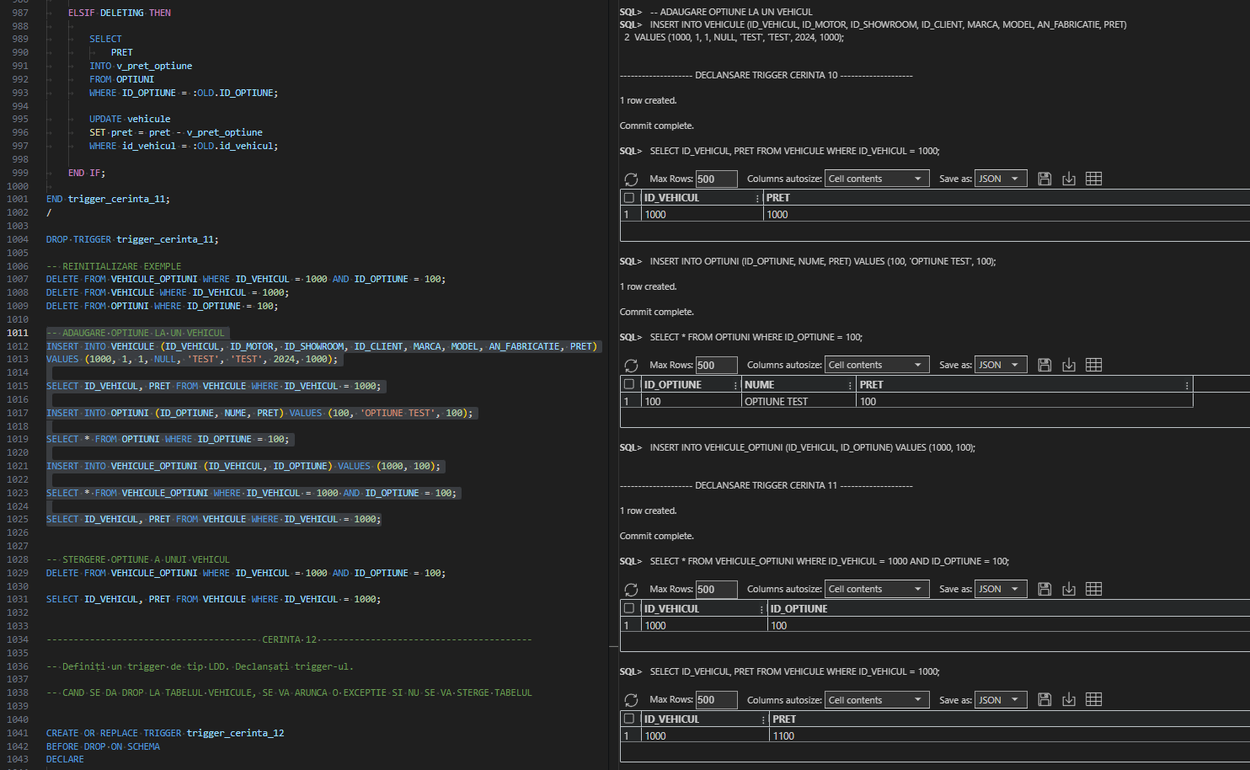

Poza 3/3 (ștergere opțiune a unui vehicul):

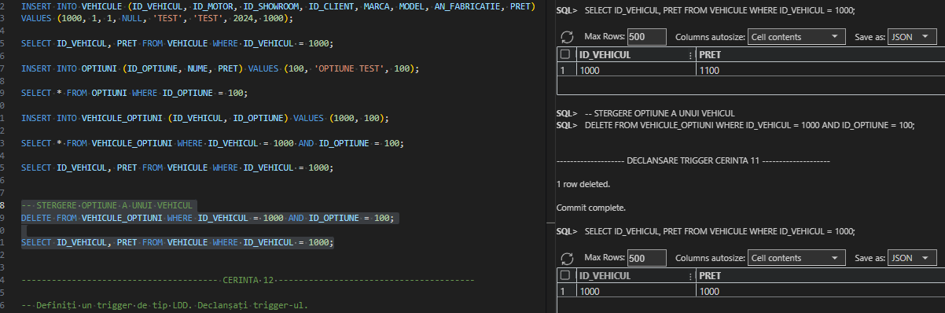

# **12. Cerința 12 - Definiți un trigger de tip LDD**

Definiți un trigger de tip LDD. Declanșați trigger-ul.

Când se dă DROP la tabelul VEHICULE, se va arunca o excepție și tabelul nu se va șterge.

**Cod PL/SQL:**

CREATE OR REPLACE TRIGGER trigger_cerinta_12

BEFORE DROP ON SCHEMA

DECLARE

    e_stergere_tabel_vehicule EXCEPTION;

BEGIN

    IF UPPER(DICTIONARY_OBJ_NAME) = 'VEHICULE' THEN

        RAISE e_stergere_tabel_vehicule;

    END IF;

EXCEPTION

    WHEN e_stergere_tabel_vehicule THEN

        RAISE_APPLICATION_ERROR(-20999, 'TABELUL <<VEHICULE>> ESTE UN TABEL DEFINITIV');

END trigger_cerinta_12;

/

DROP TRIGGER trigger_cerinta_12;

SELECT * FROM VEHICULE;

DROP TABLE VEHICULE CASCADE CONSTRAINTS;

SELECT * FROM VEHICULE;

**Rezultat rulare:**

Poza 1/2:

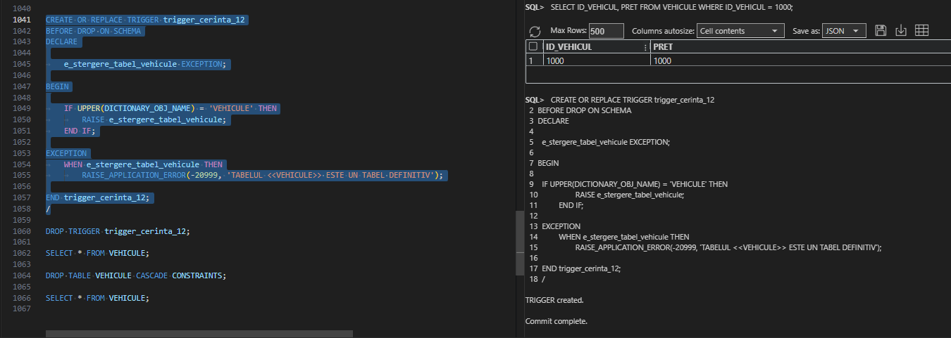

Poza 2/2:

